Tabla de contenido
II. Resumen Ejecutivo 4
III. Información Institucional 8
BASE LEGAL 8
MISION, VISION Y VALORES 8
Visión 8
Misión 9
Valores Estratégicos: 9
PRINCIPALES FUNCIONARIOS 10
Junta de directores 10
Estructura Organizacional 10
IV. Resultados de la Gestión del Año 10
A) metas institucionales de impacto a la ciudadanía 10
B) indicadores de gestión 12
Perspectiva Estratégica 12
Logros Destacables 16
Perspectiva Operativa 19
Perspectiva de los usuarios 27
C) OTRAS ACCIONES DESARROLLADAS 30
Depto. Jurídico 30
División Tecnología de la información y Comunicaciones 31
Depto. de Ingeniería 33
V. Gestión Interna 38
Desempeño Financiero 38
Contrataciones y Adquisiciones 41
VI. Implementación y Certificaciones de Calidad Alcanzadas 44
VII. Proyecciones al Próximo Año 45
PLAN OPERATIVO ANUAL 2021 46

II. Resumen Ejecutivo
Uno de los enfoques de la estrategia nacional de desarrollo con relación a la industria turística, es el fomento del turismo interno. Aquel que presenta como principal atractivo la cultura de cada región, sus bellezas naturales, su gente y su historia. Para el desarrollo de ese tipo de entretenimiento, conocido como el turismo naranja, se manifiesta la necesidad de impulsar la industria hotelera en todo el territorio nacional. Procurando por supuesto que los establecimientos que brindan hospedaje proyecten calidad en la prestación de sus servicios.
En este sentido, esta corporación realizó las supervisiones programadas este año a las propiedades hoteleras del Estado, generando las recomendaciones de lugar para contribuir a que los servicios estén apegados a los estándares de calidad establecidos. Para estos fines, con la intención de garantizar que esa supervisión e inspección sea aún más objetiva y eficiente, se procedió a fortalecer el Depto. de ingeniería de esta institución y su división de Supervisión de Hoteles del Estado.
La actual pandemia del virus Covid-19, cerró temporalmente durante la mitad del año la industria hotelera y turística del país, y del mundo, lo cual contribuyó en una reducción de nuestros ingresos para ese período, tomando en cuenta que muchas de nuestras instalaciones fueron cerradas como parte de las medidas sanitarias tomadas por el gobierno central para evitar la propagación, mientras se elaboraban desde la Presidencia de la República, los protocolos de lugar para reapertura de las operaciones.
Sin embargo, una vez habiendo comenzado la fase de apertura de este sector, así mismo los hoteles del estado abrieron sus puertas al público, permitiendo una vez más la ocupación de aproximadamente 1,800 plazas laborales en las instalaciones, sin contar los empleos indirectos surgidos de la prestación de servicios varios a esos hoteles y sus diversas subcontrataciones.
En otro ámbito, esta corporación ha entendido que no es posible desarrollar una buena gestión de cara a los requerimientos de los ciudadanos, sin antes fortalecerse institucionalmente. Por tal motivo, durante todo el año nos vimos inmersos en un proceso arduo de alineación a ciertos estándares de calidad y transparencia, que son además evaluados por el gobierno central desde el Sistema de Monitoreo y Medición de la Gestión Pública (SMMGP).
Así pues, desde la gestión de Recursos Humanos, en colaboración con el área de Planificación y Desarrollo, se ejecutaron gran parte de los subindicadores del Sistema de Monitoreo de la Administración Pública SISMAP alcanzando una puntuación de 81.13%.
De igual forma con relación al indicador de transparencia, que asume las puntuaciones del cumplimiento de la ley de acceso a la información 200-04, y la correcta gestión presupuestaria, más la gestión de compras y contrataciones, alcanzamos una puntuación promedio de 96%.
De igual importancia, en el indicador de Normas Básicas de Control Interno (NOBACI), cerramos el año con una puntuación de 95%. Destacando así, junto a los demás indicadores, la importancia que tiene para esta institución alinearnos lo más posible al marco del gobierno transparente y eficiente.
Otra gestión de este año que es importante destacar, fue la adquisición mediante la modalidad de comparación de precios, de un software para colocar la gestión contable administrativa de la institución en la nube, atendiendo a los requerimientos de la Presidencia de la República mediante la OPTIC, de implementar las tecnologías de la información y comunicaciones para la eficientizar la prestación de los servicios.
Aunque a esta institución, incluso le fueron suspendidas las operaciones durante alrededor de dos meses por efecto de la pandemia, y gran parte del año trabajó con la mitad de su personal; a partir de la transición gubernamental se retomaron las funciones con el ímpetu y la frescura características de una nueva administración, obteniendo los siguientes resultados:
- Reducción de las cuentas por cobrar por concepto de arrendamiento de nuestras propiedades a través de las gestiones de la Unidad de Cobros y el Depto. Legal. También se logró el desalojo de arrendatarios que incumplían los compromisos contractuales en el Vacacional Ercilia Pepín de Jarabacoa.
- Se notificaron actos de intimación y puesta en mora a los arrendatarios del Hotel La Mansión de San José de Las Matas y Santa Cruz del Seibo, requiriendo la apertura e inicio de operaciones inmediato de ambos hoteles.
- Reuniones del Gerente General con las juntas directivas de los complejos vacacionales La Mansión y Ercilia Pepín, resultaron en la atención inmediata a quejas pendientes de la pasada administración con relación a los servicios brindados. Como la reparación de averías eléctricas desde largo tiempo, mantenimiento de las áreas comunes y gestión de iluminación de las áreas comunes de los proyectos. Esto contribuye directamente a que los usuarios que habían perdido interés en visitar las instalaciones retomen sus visitas regulares, lo cual resulta en el tráfico de algunas 200 familias de turistas y sus visitas en el municipio de Jarabacoa, y 100 familias más en el municipio de San José de Las Matas. De igual forma, el emblemático Hotel Montaña de Jarabacoa, el cual también fue podado y limpiado hasta su posterior puesta en operación.
Todo esto dinamiza la economía de esas regiones y por tanto aumenta la calidad de vida de sus pobladores. Sin dejar de mencionar por supuesto, que cuidar y mejorar esas infraestructuras que son propiedad del estado dominicano, incrementa su valor.
- Así mismo, se gestionó el fortalecimiento de la Junta Directiva de esta institución, estrechando lazos con los nuevos miembros y realizando de inmediato juntas extraordinarias a los fines de conocer situaciones diversas del estado en general en que se encontraba la institución al momento de recibirla y la toma de decisiones en torno al mismo.
Se contrató personal de agrimensura y topografía dentro de la División de Supervisión de Hoteles del Estado, a fines de gestionar que por primera vez existan planos fidedignos de todas esas propiedades, que la valuación de este patrimonio del Estado Dominicano esto contribuya además en la resolución de situaciones legales involucradas justamente en temas de porciones de terrenos de dudosa propiedad que han sido objeto de invasiones y otros actos dudosos.
Se procedió a capacitar al personal correspondiente en el marco de la normativa de la debutante Alianzas Público-Privadas, desde donde en lo adelante se lograrán importantes negociaciones para esta institución y el gobierno en general.
III. Información Institucional
BASE LEGAL
La Corporación de Fomento de la Industria Hotelera y Desarrollo del Turismo (CORPHOTELS), es una entidad autónoma del estado creado mediante la Ley No. 542 de fecha 31 de diciembre de 1969. Tiene por objeto principal coordinar la actividad nacional para el desarrollo de la empresa hotelera y la promoción turística en la República Dominicana, promoviendo la adquisición, construcción, financiamiento, mejoramiento y conservación de empresas hoteleras y turísticas en general.
Conforme a las disposiciones de la Ley 542 que crea la Corporación, al Gerente General le corresponde representarla legalmente y tiene a su cargo los asuntos administrativos. A si mismo le corresponde velar por la fiel ejecución de los negocios y operaciones de la entidad, teniendo plenas facultades para actuar en el ejercicio de dicha representación, contratar y velar por el cumplimiento de las obligaciones existentes a favor de la corporación. De conformidad con las disposiciones del decreto no. 2330, del 09 de junio de 1972, el Gerente General de CORPHOTELS tiene a su cargo la supervisión de la administración de todos los hoteles propiedad del Estado Dominicano.
MISION, VISION Y VALORES
Visión
Ser la entidad que desarrolla y fortalece la actividad turística en todo el territorio nacional implementando estrategias y el uso de las herramientas tecnológicas previstas en los estándares de calidad del Gobierno Electrónico.
Misión
Gestionar y velar por una administración eficiente de los hoteles del Estado procurando que los mismos brinden servicios de primera calidad.
Valores Estratégicos:
- Eficiencia
- Liderazgo
- Responsabilidad
- Transparencia
- Honestidad
- Integridad
- Compromiso con el interés público

PRINCIPALES FUNCIONARIOS
Junta de directores
Presidente

David Collado
Ministro de Turismo
Miembros

Arsenio Borges  Gerente General  de  CORPHOTELS | José Ignacio Paliza  Ministro Administrativo de la Presidencia | Miguel Ceara-Hatton  Ministro de Economía Planificación y Desarrollo | Ulises Rodríguez  director  de PROINDUSTRIA
Lorens Collado  Miembro designado por el Poder Ejecutivo | Luis Catano  Miembro designado por el Poder Ejecutivo | Manuel Caminero  Miembro designado por el Poder Ejecutivo
Estructura Organizacional
Arsenio Borges  Gerente General | Daniel Febriel  Enc. Depto. Administrativo Financiero | Violeta Espaillat  Enc. Depto. Recursos Humanos
Juan Méndez  Enc. Depto. Planificación y Desarrollo | Erly Almonte  Enc. Depto. Jurídico | Yanet Céspedes  Enc. Depto. Ingeniería
Victor Díaz
Enc. División. TIC
IV. Resultados de la Gestión del Año
A) Metas institucionales de impacto a la ciudadanía
La Corporación de Fomento de la Industria Hotelera y Desarrollo del Turismo CORPHOTELS, programó como meta principal mantener las propiedades del Estado Dominicano de desarrollo hotelero y turístico que tiene bajo su responsabilidad, arrendadas y operando durante todo el año, las cuales tienen presencia en casi todo el territorio nacional. Esta gestión impacta directamente el desarrollo económico de cada región en la que se encuentran las propiedades, puesto que genera empleos, flujo de turistas y dinamiza la actividad comercial de sectores relacionados.
Es importante recordar que la pandemia por el virus Covid-19, afectó negativamente el sector turístico más que cualquier otra actividad comercial en el país, sin embargo, las iniciativas implementadas desde el gobierno central para la reapertura fueron acogidas por nuestros arrendatarios, y las propiedades se encuentran nueva vez operando bajo las medidas sanitarias recomendadas. Impactando así a la ciudadanía cuyo sustento depende de este sector comercial.
En sentido general, esta corporación tiene a disponibilidad un aproximado de 1,728 habitaciones para hospedaje en nuestras instalaciones. Genera a través de la puesta en operación de esas instalaciones un aproximado de 1,800 empleos directos, sin contar los proveedores de A&B, y profesionales de todas las áreas que bridan servicios por contrato o a requerimiento en esos establecimientos.

B) indicadores de gestión
Perspectiva Estratégica
- Metas Presidenciales
Esta corporación no está incluida dentro del indicador de metas presidenciales
(ver evidencia en cuadro del SMMGP)
- Objetivos de Desarrollo Sostenible
Con relación a los 17 Objetivos de Desarrollo Sostenible u ODS planteados por la Organización de las Naciones Unidad, con los que esta institución ha podido contribuir este año al menos de manera indirecta a través de su gestión, según la naturaleza de la misma, pueden ser mencionados los siguientes:
- Objetivo No. 4: Educación de Calidad
- 4.3 Asegurar el acceso igualitario de todos los hombres y las mujeres a una formación técnica, profesional y superior de calidad, incluida la enseñanza universitaria:
Desde esta institución se fomenta una cultura de capacitación continua y de calidad, procurando el principio de la equidad de género, esto a través del plan de capacitación que se ejecuta cada año desde la gestión de Recursos Humanos.
- Objetivo No. 8: Trabajo Decente y Crecimiento Económico
- 8.5 Lograr el empleo pleno y productivo y el trabajo decente para todas las mujeres y los hombres, incluidos los jóvenes y las personas con discapacidad, así como la igualdad de remuneración por trabajo de igual valor:
CORPHOTELS integra en sus equipos de trabajo personas con discapacidad, y son remunerados en igualdad de condiciones según el rango dentro del cual se encuentran en la escala salarial.
- 8.8 Proteger los derechos laborales y promover un entorno de trabajo seguro y sin riesgos para todos los trabajadores, incluidos los trabajadores migrantes, en particular las mujeres migrantes y las personas con empleos precarios:
Esta institución, a través de la implementación del Sistema de Seguridad y Salud en el Trabajo en la Administración Pública SISTAP, promueve la adecuación de un entorno de trabajo seguro y sin riesgos para todos sus colaboradores. De igual forma a través del cumplimiento de la Ley de Función Pública 41-08, y el desempeño de la Asociación de Servidores Públicos se procura el respeto de los derechos de cada individuo.

- Objetivo No. 5: Igualdad de Género
- 5.5 Asegurar la participación plena y efectiva de las mujeres y la igualdad de oportunidades de liderazgo a todos los niveles decisorios en la vida política, económica y pública:
Desde esta institución se fomenta la participación de las mujeres y la igualdad de oportunidades de liderazgo, tomando en cuenta como logro este año la contratación de mujeres al frente del área sustantiva de la institución que es el Depto. de Ingeniería, donde usualmente estas posiciones eran ocupadas por hombres.
- Objetivo No. 16: Paz, Justicia e Instituciones Solidas
- 16.5 Reducir considerablemente la corrupción y el soborno en todas sus formas:
Esta institución considera la transparencia como un indicador de importancia superior para la consecución de este objetivo. Por lo que a través de todas las plataformas que dispone el gobierno central para la divulgación de información y la gestión de adquisiciones y contrataciones coloca las evidencias correspondientes del correcto proceder. Esto con la finalidad claramente, de reducir la corrupción y el soborno en todas sus formas.
- 16.6 Crear a todos los niveles instituciones eficaces y transparentes que rindan cuentas.
A través del Sistema de Monitoreo y Medición de la Gestión Pública, plataforma administrada por el Ministerio de la Presidencia de la República, se miden los niveles de eficiencia y transparencia de la institución. Las bajas puntuaciones generan como consecuencia la amonestación de la institución, mientras las altas, por el contrario, su reconocimiento. Por lo que esta corporación procura mantener los indicadores de gestión en las valoraciones más altas posibles, acorde con lo que permita implementar la planificación estratégica cada año.
- 16.10 Garantizar el acceso público a la información y proteger las libertades fundamentales, de conformidad con las leyes nacionales y los acuerdos internacionales:
A través de la Oficina de Acceso a la Información Pública OAI, de esta institución, se garantiza el acceso a la información de la institución conforme a la ley 200-04.
- Sistema de Monitoreo y Medición de la Gestión Pública (SMMGP)
A esta corporación le son evaluados 5 indicadores a través del Sistema de Monitoreo y Medición de la Gestión Pública, como se muestra en el recuadro debajo presentado.
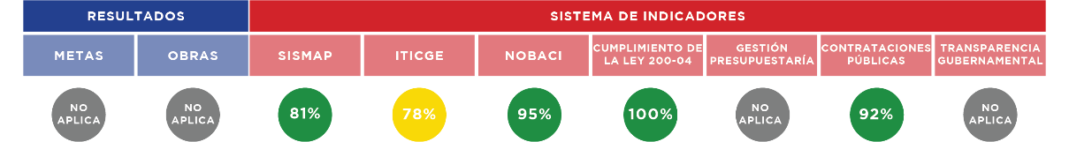
Los indicadores presentados en color gris, no nos han sido evaluados por tanto no son tomados en cuenta para promediar, pues su puntuación es nula. De estos, el indicador de Gestión Presupuestaria referente al uso del SIGEF, su estado gris se debe a que aun algunas instituciones descentralizadas, incluyéndonos, no cuentan con usuario propio para su utilización. Sin embargo, esta corporación sí registra su gestión presupuestaria a través del SIGEF con usuario de la implementadora asignada desde la DIGEPRES.

El indicador Transparencia Gubernamental, resulta de un promedio entre los indicadores Contrataciones Públicas, Cumplimiento de la ley 200-04 y Gestión Presupuestaria. La ausencia de puntaje en este último por los motivos expuestos más arriba impide el cálculo de tal promedio, por esto su estado gris no evaluado.
- Sistema de Monitoreo de la Administración Pública SISMAP

Gestión de Calidad  (Gestión de calidad, servicios y estandarización de procesos) | 92.5
Fortalecimiento Institucional  (Organización del Trabajo) | 93.3
Gestión de RRHH | 76
Total | 81.13
Logros Destacables
Indicadores de Gestión de Calidad
Esta corporación ha asumido el fiel compromiso de mejorar la calidad en toda la gestión institucional, así como en la prestación de los servicios misionales identificados en su mapa de procesos.
El autodiagnóstico del Marco Común de Evaluación CAF, y su correspondiente Plan de Mejora, contribuyeron en este año 2020 a la implicación de la institución en acciones relacionadas a la medición de la percepción ciudadana con relación a la prestación de servicios en nuestros proyectos vacacionales. Por primera vez esta corporación realizó encuestas y formuló indicadores para medir el desempeño de la institución en todas sus áreas. Surgió, además, la necesidad de identificar sus grupos de interés a los fines de dirigir atinadamente las acciones estratégicas.
Además, alineado a los objetivos de la Estrategia Nacional de Desarrollo, que procuran hacer más eficiente y eficaz la gestión pública, esta corporación inició el proceso de actualización del manual de políticas y procedimientos, alineado con el mapa de producción, procurando además la simplificación de trámites, y procurando la cultura de trabajo organizado, sistemático y debidamente documentado.
Fortalecimiento institucional
A principios de este año esta corporación se embarcó junto al Ministerio de Administración Pública, en un proceso de fortalecimiento institucional, a los fines de mejorar los procesos internos de la institución y por consiguiente, la percepción ciudadana de cara a nuestros servicios misionales.
En ese sentido, se realizó la actualización de la estructura organizativa, acorde a los objetivos planteados en el Plan Estratégico 2019-2023, creando el área de comunicaciones y relaciones públicas, para responder primeramente a los requerimientos de esta actividad por parte de la Oficina Presidencial de Tecnología de la Información y Comunicaciones, y la Contraloría General de la República, y también a la visión de la gestión con relación a fortalecer la imagen de las propiedades y del turismo en general a través de la promoción vía medios sociales.
Además, la actualización de la estructura organizativa, del manual de organización y funciones, y del manual de cargos institucional, realizadas este año, contribuyeron de forma directa en la gestión de eficientizar el gasto público, tomando en cuenta que estas actualizaciones han procurado justamente disminuir los gastos innecesarios de personal y de insumos varios para procesos altamente burocráticos.
Gestión de Recursos Humanos
Con respecto a las acciones realizadas desde la gestión de Recursos Humanos, esta corporación asumió el compromiso de contribuir con la política del empleo público del gobierno, procurando que el proceso de reclutamiento de personal esté fielmente orientado a satisfacer las necesidades competitivas de cada área de la institución, con el fin de cumplir con los compromisos asumidos en la misión y visión planteados en la planificación estratégica, fortaleciendo especialmente el área sustantiva que es del Depto.de Ingeniería, y también el Depto. De Tecnología de la Información.
Además, a pesar de las limitaciones que supuso el estado de emergencia a causa de la pandemia, esta institución procuró dar cumplimiento al plan de capacitación del año, desde donde se persigue la profesionalización de la administración pública, utilizando por primera vez las herramientas de reuniones virtuales en diferentes plataformas, haciendo especial énfasis en las capacitaciones relacionadas al uso de herramientas tecnológicas, las capacitaciones relacionadas a los procesos de contrataciones públicas, y las que procuran fortalecer el aspecto de la comunicación y relaciones públicas de la institución, a fines de gestionar desde el uso adecuado de estos conocimientos, el fortalecimiento de su imagen, partiendo de la ejecución óptima de sus funciones.
Así mismo, en consecuencia, a lo anteriormente expuesto, hemos obtenido resultados favorables en cuanto al aumento de la calidad de vida de nuestros servidores públicos, quienes enriquecieron su perfil profesional y por consiguiente su valor en el mercado laboral tanto interno como externo. En base a este avalúo de nuestro material humano, por primera vez esta corporación elaboró una escala salarial, que procura compensar a cada servidor conforme a su valor real dentro de la gestión. Esto a su vez contribuye en el aumento de la calidad de vida de sus familias, y de la población.
De igual forma, esta corporación ha procurado alinear durante todo el año, su gestión orientada al recurso humano, a el fiel cumplimiento de la Ley de Función Pública 41-08, sobre la base de la cual se gestionan todos los procesos de esta área.
Perspectiva Operativa
- Índice de Transparencia
Desde una perspectiva práctica y objetiva, presentamos como resultado del índice de transparencia de la institución una puntuación promedio de 96% tomando en cuenta las valoraciones de 100 puntos que presentamos actualmente en cuanto al cumplimiento de la ley 200-04 de acceso a la información pública, y de 92% en el indicador de gestión de contrataciones públicas.
Desde ambos indicadores se evidencia el compromiso de la institución con el desempeño ético y transparente en la gestión pública, procurando ser responsables con la entrega de las informaciones requeridas por las instituciones fiscalizadoras y por la ciudadanía.
Además, esta corporación realizó a tiempo la evaluación y registro de su presupuesto anual para el próximo año ante nuestra Junta Directiva y ante el Ministerio de Hacienda y la Dirección General de Presupuesto.
- Índice de Uso TIC e Implementación de Gobierno Electrónico
Con relación a este indicador, presentamos actualmente una puntuación de 78% como se muestra en la siguiente matriz:
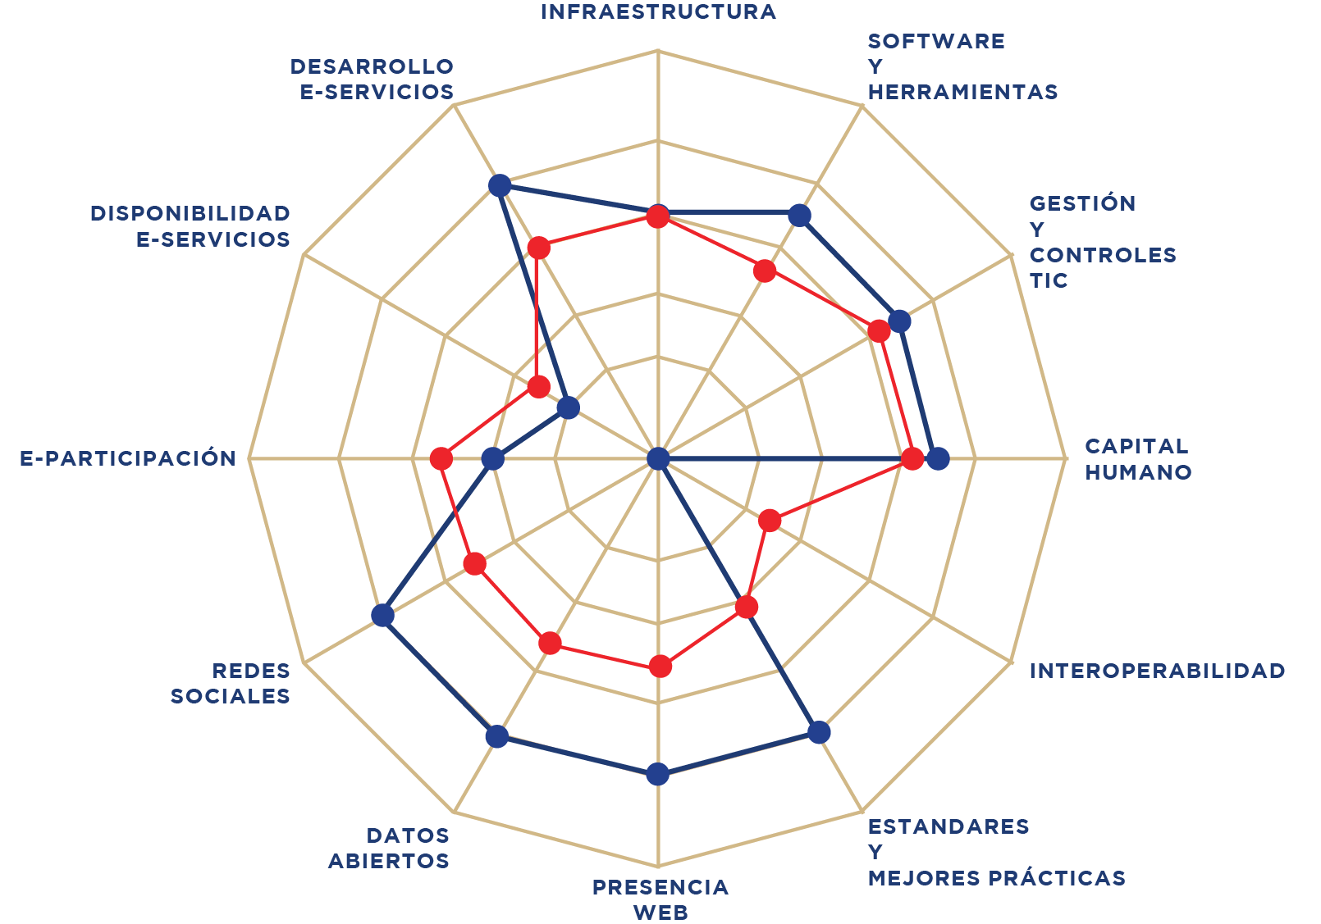

Resultados por Categoría
Uso de las TIC | 17.05
Implementación de E-Gobierno | 22.53
Gobierno Abierto y e-Participación | 20.20
Desarrollo de e-Servicios | 19.00
Total | 78.78

- Normas Básicas de Control Interno (NOBACI)
En cuanto a la implementación de las Normas Básicas de Control Interno que evalúa la Contraloría General de la República, esta institución presenta un avance significativo, sosteniendo una puntuación evaluada de 94.83%, desglosada de la siguiente forma:
Indicador | Resultado
Ambiente de Control | 95.51
Valoración y Administración de Riesgo | 100
Actividades de Control | 92.59
Información y Comunicación | 86.05
Monitoreo y Evaluación | 100
TOTAL | 94.83
En tal sentido, con relación a las acciones implementadas este año para el avance de este indicador, se pueden mencionar las tocantes a la matriz de monitoreo y evaluación, para la cual se designó una persona responsable de esta gestión dentro de la institución como lo requería la misma. Así mismo, se socializó el Manual de Tecnología de la Información con todo el personal, a fines de garantizar uso correcto de ese recurso y fortalecer el compromiso de todo el equipo en la implementación de los procedimientos allí descritos.
- Gestión Presupuestaria
Con relación a este indicador, CORPHOTELS realiza su gestión presupuestaria bajo fiel cumplimiento de las normativas correspondientes. El presupuesto anual de esta institución para este año fue conocido y aprobado por la Junta Directiva y posteriormente registrado en la Dirección General de Presupuesto. De igual forma los informes de ejecución presupuestaria mensuales, semestrales y anual son enviados a Contabilidad Gubernamental, Cámara de Cuentas, Banco Central y DIGEPRES, y por supuesto publicados en el portal de transparencia de nuestra página web oficial.
Sin embargo, debido a que esta institución es autónoma y descentralizada y maneja sus propios recursos, no aplica para el uso del Sistema de Información de la Gestión Financiera SIGEF con usuario propio de la plataforma, por lo que en el SMMGP este indicador se presenta como no evaluado como explicamos anteriormente.
- Plan Anual de Compras y Contrataciones (PACC)
El Plan Anual de Compras y Contrataciones PACC es el procedimiento de gestión que cumple con lo especificado en la Ley 340-06 y sus modificaciones obtenidas en la Ley No. 449-06 sobre Compras y Contrataciones del Estado Dominicano.
En el documento del PACC se programan las contrataciones en base a su Plan Operativo Anual que se realizan en un ejercicio presupuestal aprobado cada año. A fin de satisfacer las necesidades de la entidad. Dichas contrataciones serán ejecutadas, atendiendo a los costos, de requerimientos técnicos y a las disposiciones de la legislación que interviene en el momento.
- Sistema Nacional de Compras y Contrataciones Públicas
El Indicador y los sublimadores del Sistema Nacional de Compras y Contrataciones Públicas (SNCCP) han sido desarrollados para iniciar el monitoreo del cumplimiento de la Ley 340-06, su modificación y normativas vinculadas. No miden especificaciones técnicas, criterios de evaluación ni tiempos razonables. Solo tiempos mínimos.
Se trata de un indicador compuesto por 5 subindicadores que muestran el uso del Portal Transaccional por parte de cada institución como herramienta de cumplimiento de las diferentes etapas del proceso de compra hasta la adjudicación, firma, administración y gestión de contratos.
Los resultados de esta institución de cara a este sistema son los siguientes:
Trimestre | Puntuación
Enero-Marzo | 95.78 %
Abril-Junio | 89.23 %
Julio-Septiembre | 91.71 %
(ponderación) Octubre-Diciembre | 78.07%
TOTAL | 88.69%

Detalle:
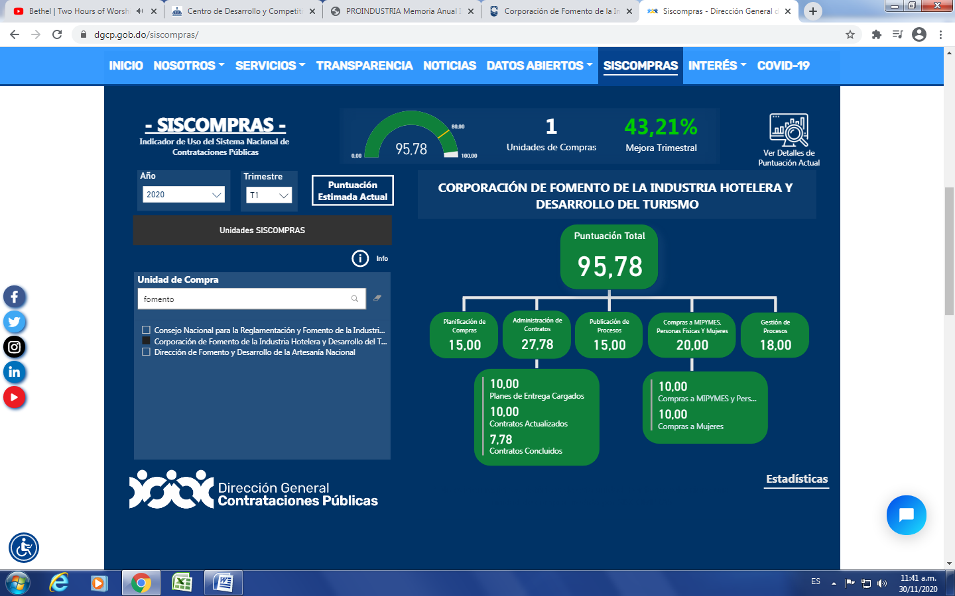
Trimestre 1
1er Trimestre

2do Trimestre

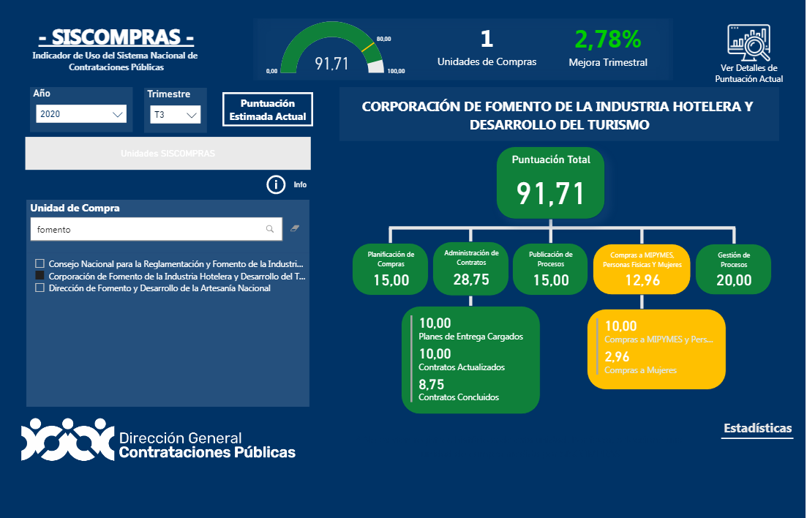
Trimestre 2

3er Trimestre

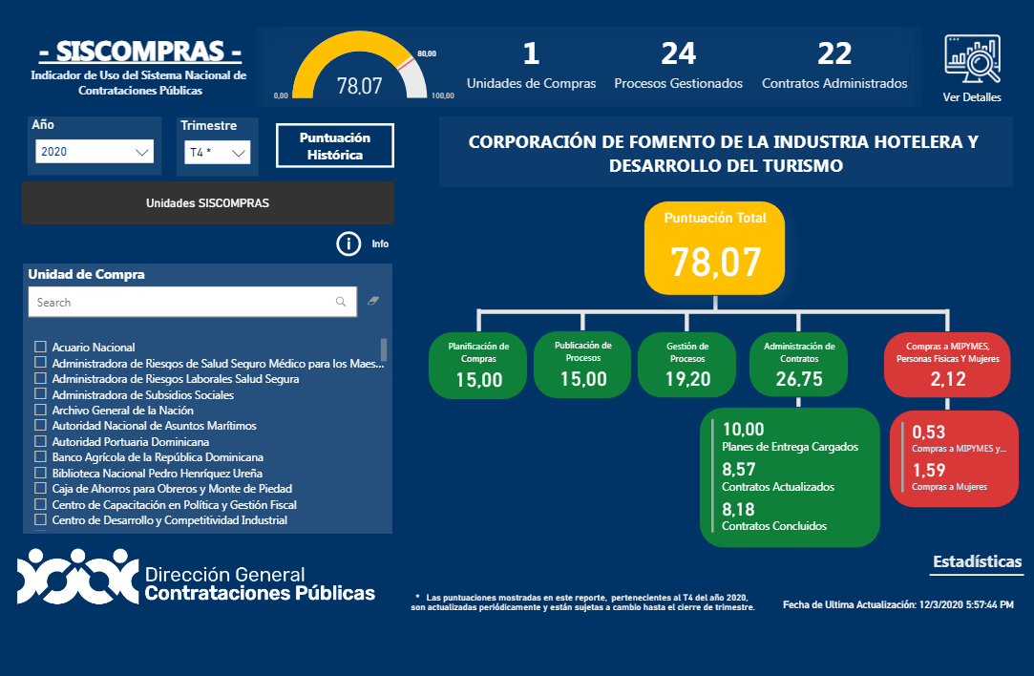
Trimestre 3

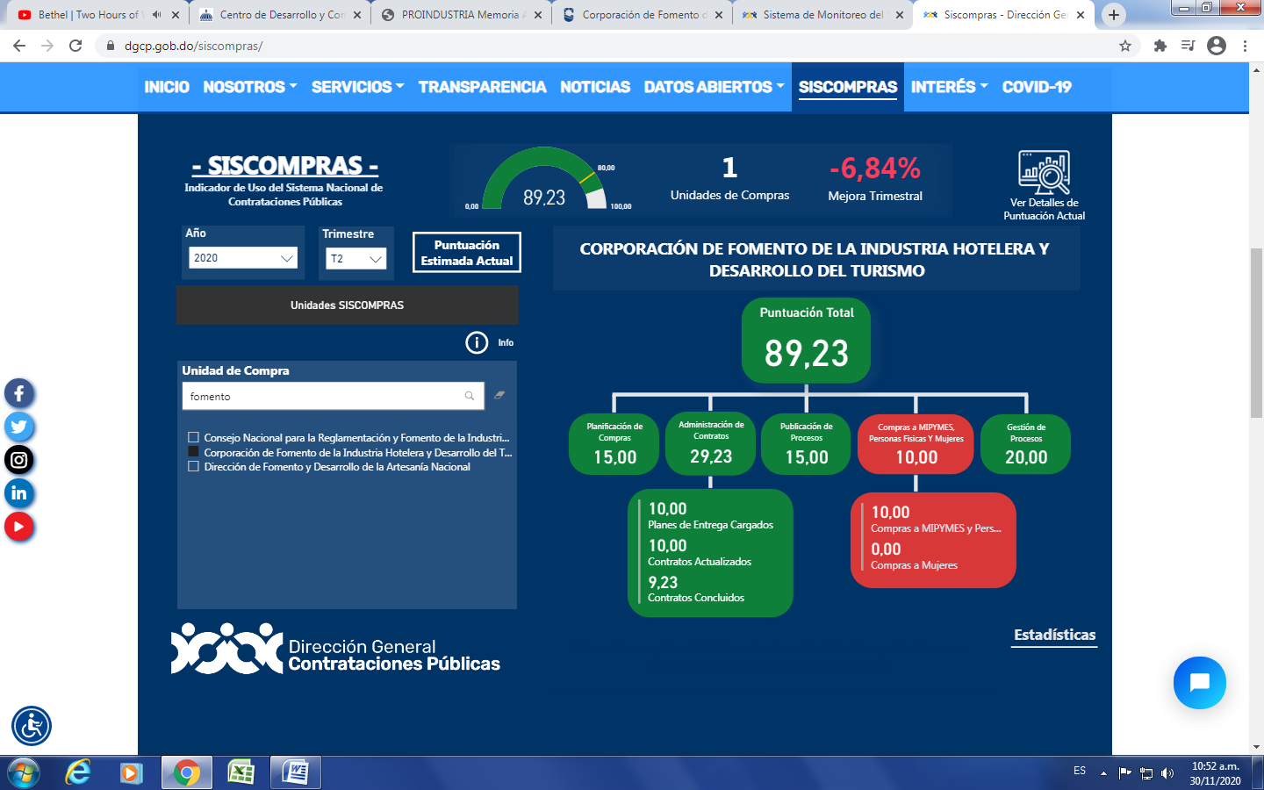
Trimestre 4
- Comisiones de Veeduría Ciudadana
En esta corporación actualmente no existe una Comisión de Veeduría Ciudadana conformada.
- Registros Financieros e Impacto de la Cooperación Internacional
Esta corporación a la fecha no tiene ningún convenio con organismos internacionales que permita suministrar tal información.
- Auditorías y Declaraciones Juradas
En este año esta corporación no ha recibido ninguna auditoría, más que las realizadas a lo interno en los expedientes correspondientes, previo a los procesos por la unidad de auditoría de la contraloría UAI
Con relación a las declaraciones juradas de bienes, de los funcionarios de la pasada gestión, el antiguo Gerente General, Sr. Bienvenido De La Gracia Pérez, y la Enc. Administrativa Financiera, Sra. Dinorca Del Carmen Núñez Díaz, presentaron su declaración dentro del plazo establecido cumpliendo con lo estipulado en la ley 311-14 sobre Declaración Jurada de Patrimonio.
De las nuevas autoridades, el Sr. Rosendo Arsenio Borges Rodríguez, actual Gerente General, el Sr. Daniel Leonte Febriel, Enc. Administrativo Financiero, presentaron su declaración jurada de patrimonio ante la Cámara de Cuentas dentro en el plazo establecido.

Perspectiva de los usuarios
- Sistema de Atención Ciudadana 3-1-1
La Oficina de Acceso a la Información Pública (OAI), como gestor del Sistema de Atención Ciudadana 3-1-1 coordinó las acciones para que ningún caso quede sin ser atendido, ni exceda los plazos establecido a fin de ofrecer un servicio de calidad y con sentido humano a la persona.
En el periodo Enero-octubre 2020 se recibió y atendió en total un (1) caso que fue introducido a través de la línea 311: cero (0) reclamaciones, una (1) queja, cero (0) sugerencias y cero (0) denuncias. El caso de queja fue remitido al Departamento competente para ser atendido y fue resuelto exitosamente.
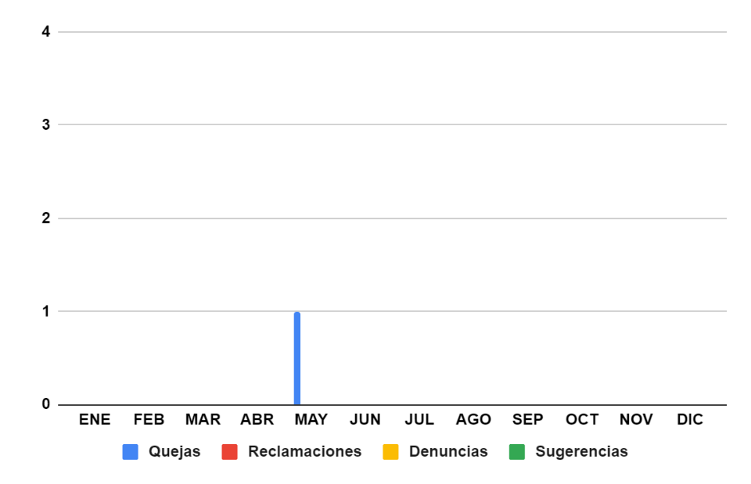
- Estadísticas Solicitudes de Acceso a la Información vía OAI
La Corporación de Fomento de la Industria Hotelera y Desarrollo del Turismo (CORPHOTELS) ha asumido el mandato de la Ley General de Libre Acceso a la Información Pública poniendo a disposición de la ciudadanía un servicio permanente y actualizado de informaciones sobre sus actos y actividades, así como las informaciones referidas a su funcionamiento.
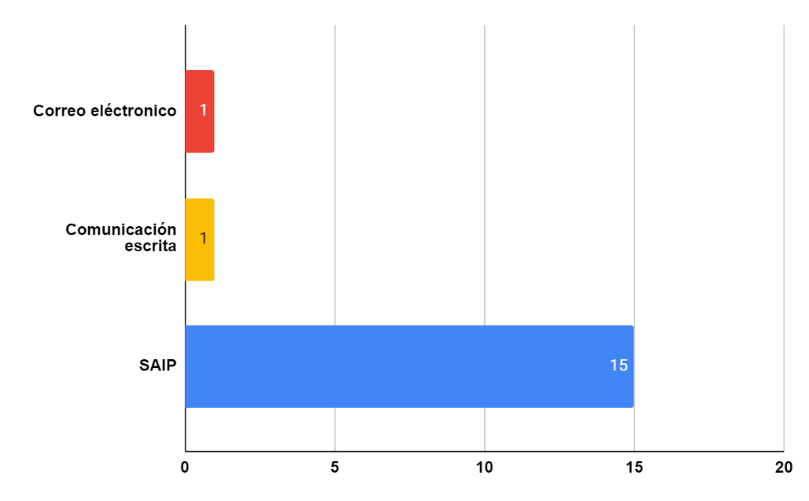
Es importante destacar que el principal propósito de la Oficina de Acceso a la Información Pública es facilitar y garantizar el libre acceso a la información pública a los ciudadanos(as) ofreciendo un servicio completo, de calidad y con transparencia.
Durante el período enero-octubre 2020, la OAI recibió, tramitó y atendió 17 solicitudes de información, que fueron introducidas por el Portal Único de Solicitud de Acceso a la Información Pública (SAIP), vía correo y comunicación escrita.
De las 17 solicitudes atendidas, 16 fueron respondidas exitosamente dentro del plazo que contempla la Ley 200-04, cero (0) solicitud haciendo uso de prórroga, cero (0) solicitudes rechazadas y una (1) solicitud remitida a otras instituciones.
Solicitudes de informaciones atendidas por tipo
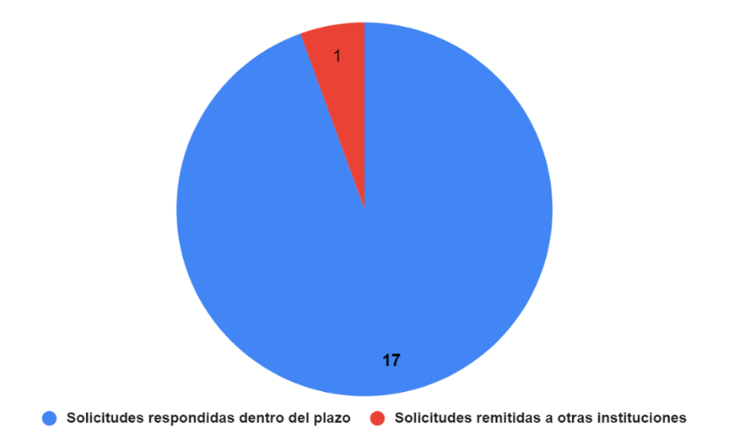

- Entrada de servicios en línea, simplificación de trámites, mejora de servicios públicos
En este aspecto, la mejora implementada en este año corresponde a la gestión junto a la Oficina Presidencial de Tecnología de la Información OPTIC, de la colocación de nuestros servicios en la plataforma de servicios en línea para este último trimestre del año.
Importante recordar, que como explicáramos en secciones anteriores de este documento, esta institución no ofrece servicios al público, sino a los clientes por contrato a quienes arrendamos nuestras propiedades, considerados por el MAP como servicios misionales.

C) OTRAS ACCIONES DESARROLLADAS
Depto. Jurídico
Desde la gestión de este departamento se pueden reportar las siguientes ejecutorias durante este año:
- Se solicitaron y obtuvieron 11 certificaciones de no depósito de dinero a consignación de CORPHOTELS en el Banco Agrícola, por concepto de pago de alquileres de arrendatarios del Proyecto Ercilia Pepín.

- Colaboración con el departamento de cobro reducción de las cuentas por cobrar.
- Se fijaron 11 audiencias en el Juzgado de Paz de Jarabacoa, para conocer demandas en rescisión de contrato, cobro de alquileres y desalojo por falta de pago.
- Se Redactaron 11 actos de citación a arrendatarios del Proyecto Ercilia Pepín, para comparecer a audiencias virtuales para conocer demandas en rescisión de contratos, cobro de alquileres y desalojo por falta de pago.

- Se notificaron diecisiete (17) actos de intimación de pago a arrendatarios atrasados en el pago de la renta.

- Se solicitaron y obtuvieron del Juzgado de Paz de Jarabacoa dos certificaciones de no recurso de oposición ni apelación, en contra de las sentencias 0218-2019-SCIV-0004 de fecha 21 de marzo de 2019 y 0218-2019-SCIV-0006, e fecha 13 de diciembre de 2019, que ordenan la rescisión de contrato y desalojo de las villas 50 y 178, del Proyecto Ercilia Pepín de Jarabacoa, y condenan al pago de los alquileres vencidos y dejados de pagar.

- Asistencia legal y representación de la Institución en las demandas en solicitud de medida cautelar anticipada, interpuestas por los arrendatarios del Teatro Agua y Luz, y Hotel Nueva Suiza de Constanza en contra de las Resoluciones RIC-96-2020 y RIC-97-2020, de fecha 8 de septiembre de 2020, dictadas por la Dirección General de Contrataciones Públicas, que anularon los procedimientos de licitación pública para el arrendamiento de ambos inmuebles.

- Se notificaron actos de intimación y puesta en mora a los arrendatarios del Hotel La Mansión de San José de Las Matas y Santa Cruz del Seibo, requiriendo la apertura e inicio de operaciones de ambos hoteles.
División Tecnología de la información y Comunicaciones
La División de Tecnologías de la Información y Comunicación (DTIC) es la unidad responsable de llevar a cabo todas las actividades relacionadas con la planificación, estrategias, dirección y arquitectura de tecnologías de la información y la gestión de equipos informáticos en apoyo al desarrollo institucional.
En el período enero – diciembre 2020, la dinámica operacional de la institución experimentó otro paso de avance en su desarrollo gracias a la ejecución de acciones para elevar el nivel de seguridad, agilidad y eficiencia de las operaciones de la institución.
Logros obtenidos:
- El Datacenter ha sido reorganizado para adecuarlo a las exigencias de calidad y el buen funcionamiento de las tecnologías en este año 2020.
- Se implementó una solución de firewall con sistema de prevención de intrusión o IPS (por sus siglas en inglés) basada en las tecnologías Fortigate, proveyendo de una seguridad digital perimetral robusta y eficaz a la institución donde existe la red de datos de la institución.
- Adicional a esto se instaló un sistema de Antivirus Cloud para Servidores y estaciones de trabajo SentinelOne con la adición de funciones de “suite de seguridad” para la administración de terminales. Las características incluyen: Control de firewall de Software, Control de dispositivos USB y periféricos Bluetooth / BLE, Gestión de vulnerabilidades.
- Buscando implementar una buena gestión de controles TIC para el área, implementamos y sometimos como evidencia el Manual de Políticas y Procedimientos de TIC, así como la implementación de un acuerdo de confidencialidad para el manejo efectivo de la comunicación según la Nortic A7, lo cual nos permitió escalar en el Índice de Uso de TIC e Implementación de Gobierno Electrónico en el Estado Dominicano (iTICge) de la posición número 129 a la posición número 110 del avance País.
- En el área de la seguridad lógica se ha implementado un nuevo carnet para el empleado, el cual está dotado de un código QR para al momento de leerse dicho código al entrar a la institución se muestra la foto y sus datos como empleado.
- Mediante el uso de un sistema de gestión de Mesa de Ayuda, la eficiencia del soporte y asistencia técnico a los colaboradores mejoró bastante, logrando una mayor efectividad de los servicios brindados.

Depto. de Ingeniería
Con la intención de fortalecer este departamento, que es el área sustantiva de la institución, se realizó por primera vez la contratación de un personal de agrimensura para realizar los levantamientos correspondientes, para la elaboración de planos de todas las propiedades bajo la responsabilidad de esta corporación.
De igual forma el equipo de inspección de las propiedades, ha estado realizando durante el último trimestre, recorridos por algunas de nuestras instalaciones, para verificar el estado de estas a los fines de determinar las mejoras en las infraestructuras que se deban realizar para que puedan brindar un servicio de calidad, según lo establece nuestra misión.
Dentro de las propiedades inspeccionadas, se pueden mencionar:
- Hotel Nueva Suiza de Constanza.
En este recorrido, el equipo realizó un levantamiento exhaustivo con la intención de constatar si las inversiones realizadas por el arrendatario se correspondían con sus reportes.
- Hotel Villa Suiza de Sabana de La Mar
- Hotel Santa Cruz de El Seibo
- Hotel Guarocuya de Barahona
- Hotel Jimaní en Jimaní
- Parador Punta Salinas en Baní
- Vacacional Ercilia Pepín de Jarabacoa.
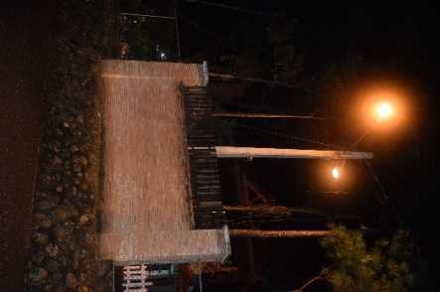
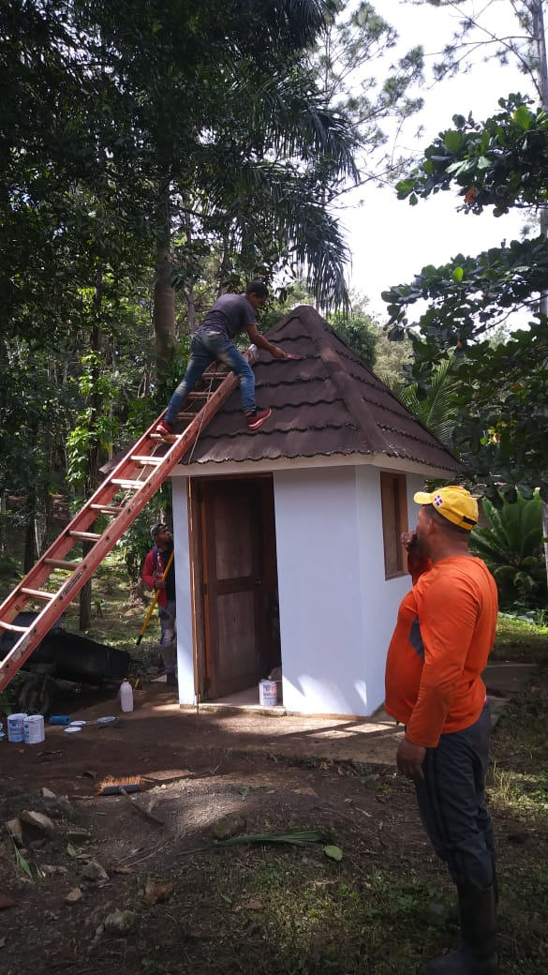
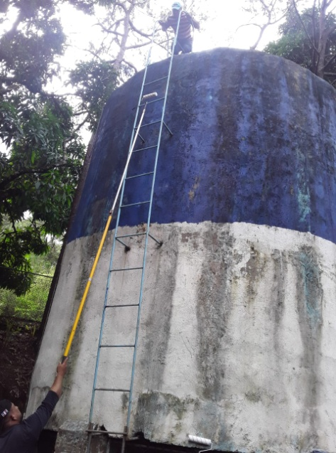
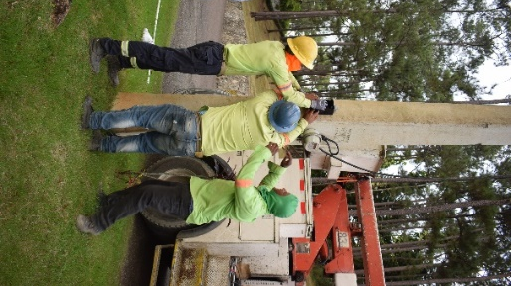
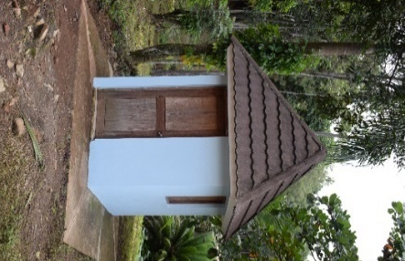
Posterior a los levantamientos hechos en este proyecto, se procedió a gestionar la adecuada iluminación de sus aéreas comunes en cooperación con personal de EDENORTE, para garantizar la circulación segura de sus arrendatarios. También se realizó la reparación del tanque de almacenamiento de agua del proyecto, se le dio mantenimiento a la caseta de la planta eléctrica. Se recuperaron linderos que algunos arrendatarios habían ocupado arbitrariamente.
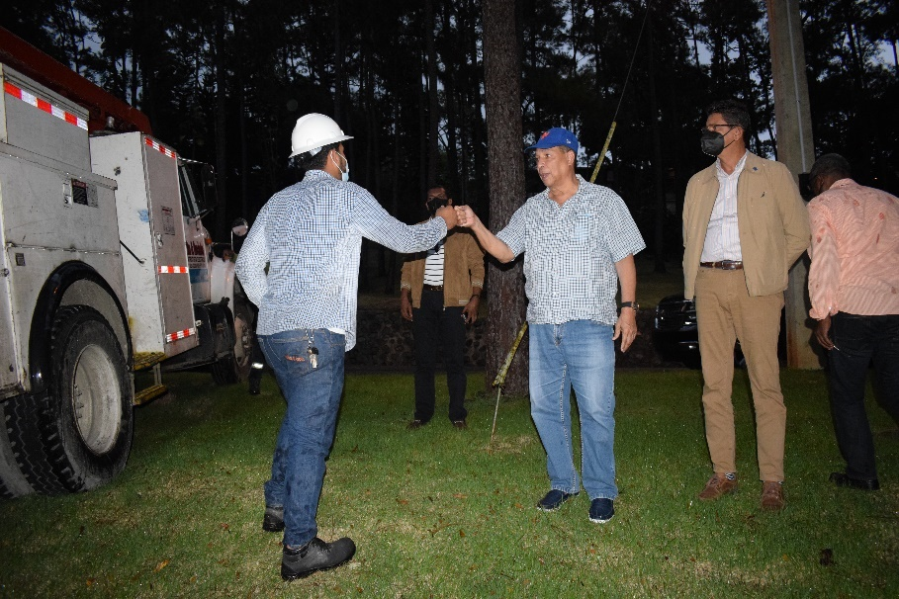
- Hotel Montaña
Se gestionó la adecuada iluminación de esta propiedad junto al equipo de EDENORTE, y se acondicionaron las áreas verdes realizando poda y limpieza profunda.
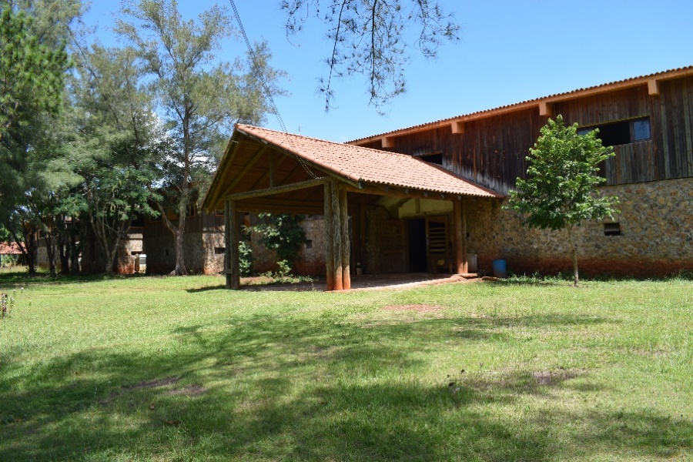

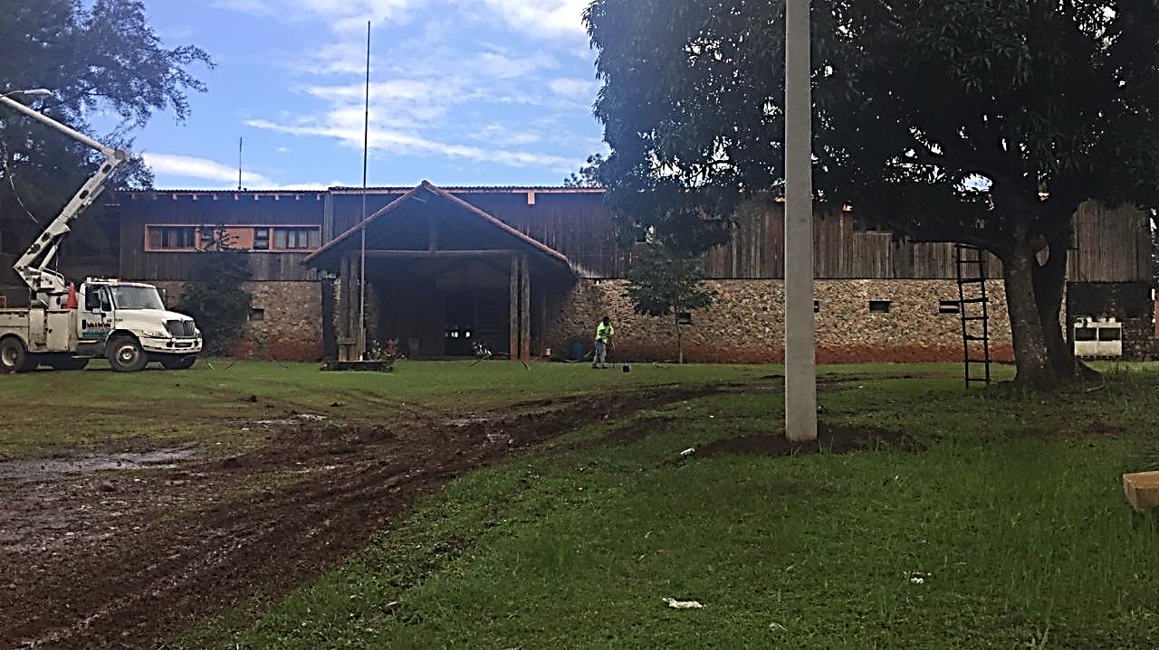
- Complejo La Mansión en San José de las Matas
En esta propiedad se realizaron reparaciones las instalaciones eléctricas que se encontraban averiadas.
- Teatro Agua y Luz
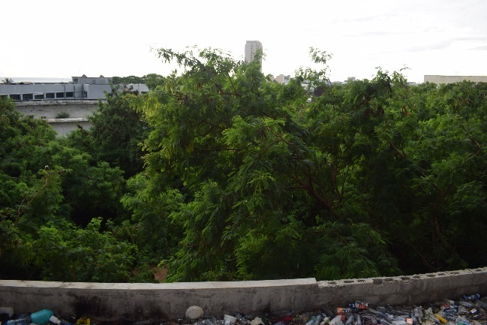
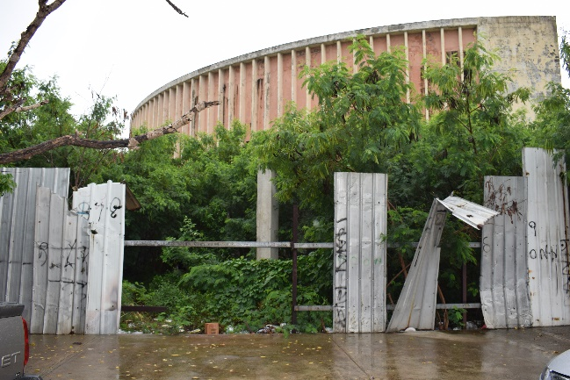
Se gestionó con el Ayuntamiento del Distrito Nacional una jornada de limpieza de las instalaciones en todas sus aéreas, a fines de desarrabalizarlas hasta su posterior operación.
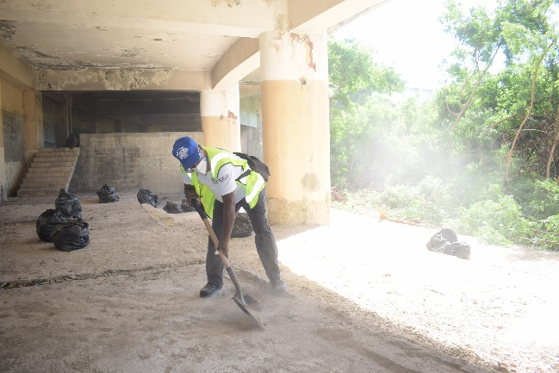
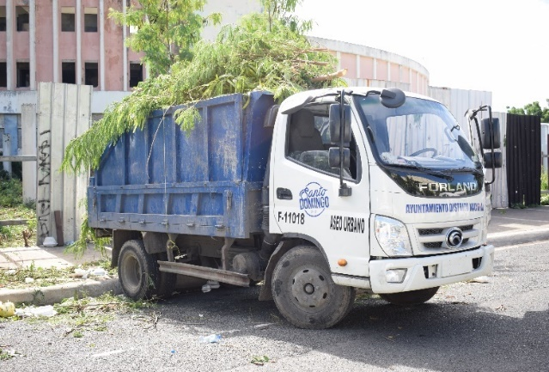
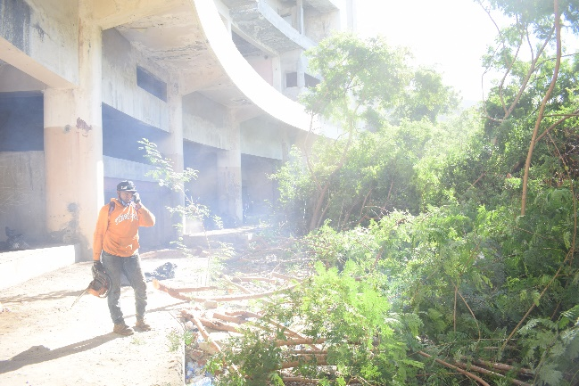
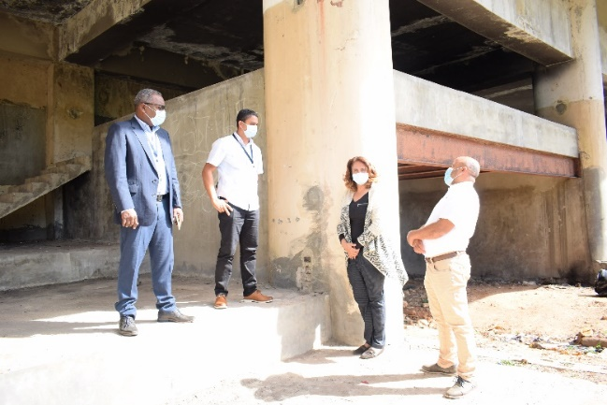
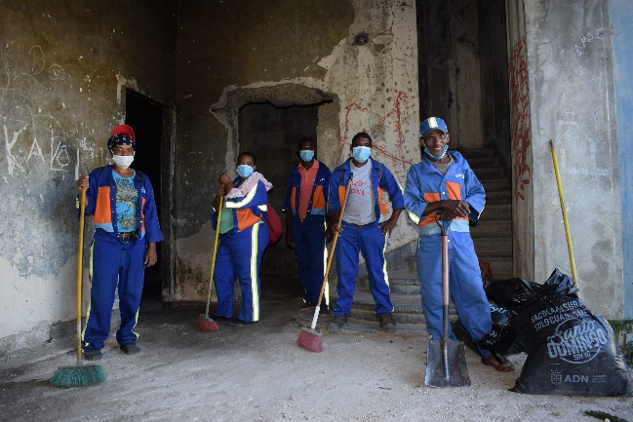
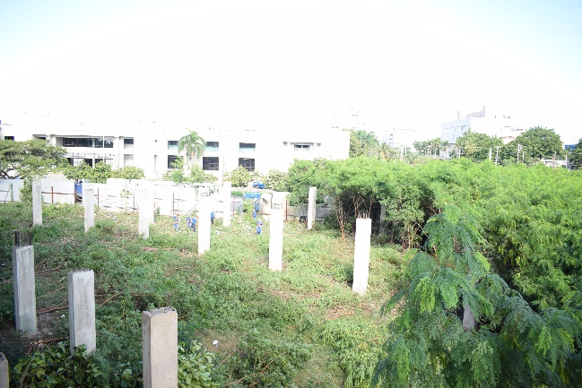

V. Gestión Interna
Desempeño Financiero

Ejecución Presupuestaria de CORPHOTELS
Del 1ro de Enero 2020 al 30 de Noviembre 2020
Objeto Gastos (Parte 1 de 2) |  | Presupuesto Inicial | Presupuesto Vigente | 30/11/2020 | 30/11/2020 | 31/12/2020
 |  |  |  | Ejecución | % Ejecución | Proyección al cierre
 | Gastos
2.1 | Remuneraciones | RD$ 76,614,592.00 | RD$ 76,614,592.00 | RD$ 57,226,445.06 | 75% | RD$ 71,714,283.99
2.2 | Contratación de servicios | RD$ 44,920,750.00 | RD$ 44,920,750.00 | RD$ 23,660,028.99 | 53% | RD$ 26,160,028.99
2.3 | Materiales y suministros | RD$ 12,290,000.00 | RD$ 12,290,000.00 | RD$ 2,789,944.64 | 23% | RD$ 4,283,944.64
2.4 | Transferencias corrientes | RD$ 1,585,000.00 | RD$ 1,585,000.00 | RD$ 229,490.00 | 15% | RD$ 1,054,234.64
2.5 | Transferencias de capital
2.6 | Bienes, muebles e intangibles | RD$ 4,279,153.00 | RD$ 4,279,153.00 | RD$ 3,826,585.30 | 90% | RD$ 4,826,585.30
Objeto Gastos (Parte 2 de 2) |  | Presupuesto Inicial | Presupuesto Vigente | 30/11/2020 | 30/11/2020 | 31/12/2020
 |  |  |  | Ejecución | % Ejecución | Proyección al cierre
 | Gastos
2.7 | Obras | RD$ 15,000,000.00 | RD$ 15,000,000.00 | RD$ 1,739,445.95 | 12.00% | RD$ 8,739,445.95
2.8 | Adquisición activos financieros con fines de política
2.9 | Gastos financieros
 | Total Gastos | RD$ 154,689,495.00 | RD$ 154,689,495.00 | RD$ 89,471,939.94 |  | RD$ 116,778,523.51
 | Aplicaciones Financieras
4.1 | Incremento de activos financieros |  |  | RD$ 44,568,677.00 |  | RD$ 44,568,677.00
4.2 | Disminución de pasivos
4.3 | Disminución de fondos de terceros

Contrataciones y Adquisiciones

COMPRAS POR DEBAJO DEL UMBRAL (parte 1 de 2)
REFERENCIA | PERIODO | MONTOS RD$ | TIPO DE EMPRESA ADJUDICADAS
CORPHOTEL-UC-CD-2020-0001 | 2020 | 46,862.70 | MICROEMPRESA
CORPHOTEL -UC-CD-2020-0002 | 2020 | 57,479.45 | NO CLASIFICADA
CORPHOTEL -UC-CD-2020-0003 | 2020 | 11,249.94 | MICROEMPRESA
CORPHOTEL-UC-CD-2020-0004 | 2020 | 35,278.66 | NO CLASIFICADA
CORPHOTEL -UC-CD-2020-0005 | 2020 | 7,900.01 | MICROEMPRESA
CORPHOTEL-UC-CD-2020-0006 | 2020 | 50,078.20 | PEQUEÑA EMPRESA
CORPHOTEL -UC-CD-2020-0007 | 2020 | 40,010.01 | PEQUEÑA EMPRESA
CORPHOTEL -UC-CD-2020-0008 | 2020 | 34,928.00 | GRAN EMPRESA
CORPHOTEL -UC-CD-2020-0009 | 2020 | 130,060.31 | NO CLASIFICADA
CORPHOTEL -UC-CD-2020-0010 | 2020 | 23,674.97 | NO CLASIFICADA
CORPHOTEL -UC-CD-2020-0011 | 2020 | 95,485.60 | GRAN EMPRESA
CORPHOTEL-UC-CD-2020-0012 | 2020 | 35,518.00 | NO CLASIFICADA
CORPHOTEL -UC-CD-2020-0013 | 2020 | 16,779.60 | PEQUEÑA EMPRESA
COMPRAS POR DEBAJO DEL UMBRAL (parte 2 de 2)
REFERENCIA | PERIODO | MONTOS RD$ | TIPO DE EMPRESA ADJUDICADAS
CORPHOTEL-UC-CD-2020-0014 | 2020 | 0 | CANCELADO
CORPHOTEL -UC-CD-2020-0015 | 2020 | 7,500.00 | MICROEMPRESA
CORPHOTEL-UC-CD-2020-0016 | 2020 | 129,207.40 | NO CLASIFICADA
CORPHOTEL-UC-CD-2020-0017 | 2020 | 141,144.77 | NO CLASIFICADA
CORPHOTEL-UC-CD-2020-0018 | 2020 | 49,836.12 | NO CLASIFICADA
CORPHOTEL-UC-CD-2020-0019 | 2020 | 31,595.88 | MEDIANA EMPRESA
CORPHOTEL-UC-CD-2020-0020 | 2020 | 13,640.80 | PEQUEÑA EMPRESA
CORPHOTEL-UC-CD-2020-0021 | 2020 | 49,560.00 | NO CLASIFICADA
TOTAL |  |  | 958,230.42

COMPRAS MENORES
REFERENCIA | PERIODO | MONTOS RD$
CORPHOTEL-DAF-CM-2020-0001 | 2020 | 1,000,000.00 | PERSONA FISICA
CORPHOTEL-DAF-CM-2020-0002 | 2020 | 985,530.81 | PERSONA FISICA
CORPHOTEL-DAF-CM-2020-0003 | 2020 | 600,000.00 | NO CLASIFICADA
TOTAL |  |  | 2,585,530.81

COMPARACION DE PRECIOS
REFERENCIA | PERIODO | MONTOS RD$
CORPHOTEL-CCC-CP-2020-0002 | 2020 | 4,100,000.00 | NO CLASIFICADA
TOTAL |  |  | 4,100,000.00

VI. Implementación y Certificaciones de Calidad Alcanzadas

Esta institución ha estado participando activamente en la implementación de los lineamientos de calidad del Common Assessment Framework o Marco Común de Evaluación (CAF por sus siglas en inglés), a través del autodiagnóstico y la elaboración de su plan de mejora.

VII. Proyecciones al Próximo Año
PRESUPUESTO DE INGRESOS DE CORPHOTELS 2021
Denominación | Ejecución Estimada Año 2020 | Proyectado Año 2021
Ventas de serv. por establecimiento de mercado | RD$ 96,375,257.00 | RD$ 116,851,888.00
Otros ingresos diversos | RD$ 32,632,025.79 | RD$ 49,073,547.00
Intereses por colocación de inv. Fincs. Del mercado interno | RD$ 2,928,847.21 | RD$ 2,796,000.00
Totales | RD$ 131,936,130.00 | RD$ 168,721,435.00

Estimación de Gastos para el año 2021
Denominación | Proyectado para el año 2021
Remuneraciones y Contribuciones | RD$ 83,614,592.00
Contratación de Servicios | RD$ 44,920,750.00
Materiales y Suministros | RD$ 12,290,000.00
Transferencias Corrientes | RD$ 1,585,000.00
Transferencias de Capital
Obras | RD$ 22,031,940.00
Adquisición de activos financieros con fines de política
Gastos Financieros
Bienes Muebles, Inmuebles e Intangibles | RD$ 4,279,153.00
Totales | RD$ 168,721,435.00

PLAN OPERATIVO ANUAL 2021

 | Eje 1: Fortalecimiento Institucional |  | Eje 2: Desarrollo Turístico |  | Eje 3: Fortalecimiento de la Industria Hotelera

Producto (s) | Indicador | Meta | Actividades | Programación de Avance Trimestral |  |  |  | Presupuesto | Área
 |  |  |  | T-I | T-II | T-III | T-IV
Formulación y aprobación del presupuesto anual | Presupuesto elaborado | 1 | 1-Elaborar presupuesto |  |  | 100% |  | RD $ 100,000 | Planificación y Desarrollo
Monitoreo y Seguimiento del Plan Operativo Anual | Informe de seguimiento de Plan Operativo Anual | 4 | 1- Solicitud de cumplimiento de metas y objetivos a los departamentos | 1 | 1 | 1 | 1 | N/A | Planificación y Desarrollo
Implementación y Seguimiento de las normas básicas de control interno (NOBACI) | Porcentaje de cumplimiento de las matrices NOBACI | Alcanzar el cumplimiento del 100% de las matrices | 1- Realizar reuniones para verificar el cumplimiento de los requerimientos de las NOBACI | 25% | 25% | 25% | 25% | N/A | Comité NOBACI

Producto (s) | Indicador | Meta | Actividades | Programación de Avance Trimestral |  |  |  | Presupuesto | Área
Implementación y Seguimiento del modelo CAF | Acciones Implementadas según los requerimientos del modelo CAF | Implementar el 100% de las acciones planteadas en el Plan de Mejora | 1- Elaborar el Plan de Mejora de la matriz CAF  2- Trabajar con el equipo de trabajo para implementar las acciones del Plan de Mejora  3- Realizar Reuniones de seguimiento | 25% | 25% | 25% | 25% | N/A | Comité CAF
Elaboración de informe de Ejecución Presupuestaria | Informes elaborados | 12 | 1- Solicitar informaciones financieras: desembolsos realizados, movimientos de cuentas con sus respectivas conciliaciones cheques, e informes de ingresos.  2- Registrar y resumir las informaciones financieras solicitadas | 3 | 3 | 3 | 3 | RD$ 100,000 | Planificación y Desarrollo
Elaboración de Memorias anuales | Memoria Anual | 1 | 1- Solicitud de cumplimiento de metas y objetivos a los departamentos |  |  |  | 100% | RD$ 100,000 | Planificación y Desarrollo
Actualización de manuales | Manuales actualizados | Actualizar los manuales de Cargo, el de Organización y Funciones y el Organigrama, según novedades | 1- Solicitar asesoría del MAP para las novedades propuestas |  | 100% |  |  | N/A | Planificación y Desarrollo

Producto (s) | Indicador | Meta | Actividades | Programación de Avance Trimestral |  |  |  | Presupuesto | Área
Reuniones de Consejo | Cantidad de Actas y Reuniones | 2 (Reuniones extraordinarias según necesidad) | 1.Convocar Miembros Consejo  2. Gestionar logística  3. Preparar presentación visual y carpetas  4. Gestionar firmas de acta.  5. Gestionar viáticos | 1 |  |  | 1 | RD$ 900,000 | Gerencia General
Elaboración y entrega memorias de gerencia 2021 | Memorias gerencia 2021 | Entregar las memorias al departamento de planificación en el mes de diciembre | 1. Evaluar Cumplimiento POA 2021.  2. Redactar memoria Gerencia General 2021 |  |  |  | 100% | N/A | Gerencia General
Evaluación de POA General institucional 2021 | Cumplimiento de Poas Departamentales y de Comités Varios | Realizar una jornada de evaluación de cumplimiento de indicadores cada tres meses | 1. Solicitar a Planificación informes de avances Poas por Departamentos y Comités.  2. Sostener reuniones trimestrales para discutir problemas/soluciones en la ejecución de los Poas.  3. Elaborar minuta/resolución. | 1 | 1 | 1 | 1 | N/A | Gerencia General
Representación de CORPHOTELS en Ferias Turísticas y Actividades Internacionales 2021 | Cantidad de Eventos | 4 | 1. Notificar viaje a Presidencia y CGR  2. Gestionar de Pasaportes / Visas (según sea necesario)  3. Preparar material promocional  4. Contactar empresas turísticas interesadas en invertir  5. Asistir a eventos en calidad de patrocinador | 2 |  | 1 | 1 | RD$ 2,000,000 | Gerencia General

Producto (s) | Indicador | Meta | Actividades | Programación de Avance Trimestral |  |  |  |  |  |  | Presupuesto | Área
Proceso de licitación Hotel Villa Suiza Sabana de La Mar | Cantidad de actividades del cronograma realizadas | Cumplir con el 100% del cronograma de licitación al 3er trimestre del año | 1-Gestionar la preparación del pliego de condiciones para la licitación.  2-Presentar propuesta de pliego de condiciones a consejo de directores para aprobación.  3-Publicar en prensa nacional y dar seguimiento a cronograma hasta adjudicar. |  |  |  |  | 100% |  |  | RD$200,000 | Gerencia General  Comité de Compras y Contrataciones
Gestión de valuación de Propiedades | Cantidad de propiedades valuadas | Gestionar con MITUR la valuación del 100% de las propiedades de la Corporación al final del año | 1-Solicitar aprobación de fondos a MITUR.  1-Gestionar contratación de tasador.  2-Comunicar a los arrendatarios de cada propiedad que se estará realizando este levantamiento.  3-Solicitar pago al MITUR |  |  |  |  |  |  | 100% |  | Gerencia General
Proceso de licitación Hotel Montaña de Jarabacoa | Cantidad de actividades del cronograma realizadas | Cumplir con el 100% del cronograma de licitación al 2do trimestre del año | 1-Gestionar la preparación del pliego de condiciones para la licitación.  2-Presentar propuesta de pliego de condiciones a consejo de directores para aprobación.  3-Publicar en prensa nacional y dar seguimiento a cronograma hasta adjudicar. |  |  | 100% |  |  |  |  | RD$200,000 | Gerencia General  Comité de Compras y Contrataciones
Producto (s) | Indicador | Meta | Actividades | Programación de Avance Trimestral |  |  |  |  |  |  | Presupuesto | Área
Gestión cobros legales y compulsivos a los inquilinos morosos. | Porcentaje de Valores cobrados | 15% | 1- Llamadas telefónicas y mensajes vía e-mail | 3.75% | 3.75% |  | 3.75% |  | 3.75% |  | RD$ 50,000 | Jurídico
 | Cantidad de intimaciones elaboradas. | 50 | 2- Redactar intimaciones de pago. | 15 | 15 |  | 15 |  | 5
 | Cantidad de inquilinos notificados. | 50 | 3- Notificar intimaciones de pago mediante acto de alguacil. | 15 | 15 |  | 15 |  | 5
Registro de contratos de alquiler en el Banco Agrícola | Cantidad de contratos registrados en el Banco Agrícola | Registrar 30 contratos de alquiler en el Banco Agrícola | 1- Elaborar solicitud de autorización al Gerente General para registrar contratos en el Banco Agrícola.  2- Elaborar solicitud de cheque al Departamento Financiero de los valores a depositar en el Banco Agrícola.  3- Elaborar carta dirigida a la Sección de Alquileres del Banco Agrícola, solicitando el registro de los contratos.  4- Depositar el en Banco Agrícola la solicitud de registro de los contratos a registrar | 20 |  |  |  |  |  |  |  | 10

Producto (s) | Indicador | Meta | Actividades | Programación de Avance Trimestral |  |  |  | Presupuesto | Área
Elaboración de contratos de trabajo para el período de prueba a los empleados de nuevo ingreso. | Cantidad de contratos de trabajo elaborados | Elaborar el 100% de los contratos de trabajo según los requerimientos | 1- Recibir expediente de R.R.H.H. de los contratos a elaborar.  2- Redactar contratos de trabajo  3- Firmar contratos  4- Legalizar las firmas del contrato por parte del Notario Público |  |  |  | 100% | RD$ 116,600 | Jurídico
Emisión de dictámenes jurídicos sobre los pliegos de condiciones para licitaciones públicas | Cantidad de dictámenes jurídicos emitidos | Emitir 100% de los dictámenes jurídicos de pliego de condiciones según se requiera | 1- Recibir los pliegos de condiciones de la Encargado de la Unidad de Compras y Contrataciones.  2- Estudio, revisión y análisis del Pliego de Condiciones  3- Elaboración y firma dict. |  |  |  |  | N/A | Jurídico
Elaboración de contratos de arrendamiento de inmuebles | Cantidad de contratos elaborados | Elaborar 100% de los contratos de arrendamiento de inmuebles | 1- Recibir expediente para la elaboración del contrato.  2- Elaborar autorización para el cobro de bono o depósito.  3- Elaboración y firma del contrato de alquiler.  4- Legalización del contrato |  |  |  | 100% | RD$ 116,800 | Jurídico

Producto (s) | Indicador | Meta | Actividades | Programación de Avance Trimestral |  |  |  | Presupuesto | Área
Representar y defender la institución en todas las instancias judiciales en que esta intervenga como parte demandante, demandada o interviniente | Cantidad de procesos judiciales en los que la institución intervenga, como demandante, demandada o interviniente | 100% | 1- Recibir las notificaciones de demandas en contra de la institución.  2- Estudio de la demanda y estrategias de defensas  3- Asistir a las audiencias a presentar a la institución |  |  |  | 100% | RD$ 150,000 | Jurídico
Elaboración de contratos de obras o servicios | Cantidad de contratos elaborados | 100% | 1- Recibir autorización de la MAE para realizar el contrato.  Elaboración y firma del contrato.  Legalización del contrato. | 100% | 100% | 100% | 100% | RD$ 116,600 | Jurídico

Producto (s) | Indicador | Meta | Actividades | Programación de Avance Trimestral |  |  |  | Presupuesto | Área
Evaluar el desempeño según ley 41-08 de Función Pública | Porcentaje de empleados evaluados | Evaluar el 100% de los empleados de la institución | 1- Elaborar cronograma | 1 |  |  |  |  | RRHH
 |  |  | 2- Reunión socialización con los encargados departamentales | 1
 |  |  | 3- Elaborar acuerdos de desempeño |  | 1
 |  |  | 4-Remitir Plantilla al MAP con Acuerdos elaborados |  | 1
 |  |  | 5- Evaluación de Supervisores a Colaboradores. |  |  |  | 1
 |  |  | 6-Entrevista de entrega de Resultados de Evaluadores a Evaluados |  |  |  | 1
 |  |  | 7-Recepción de Formularios debidamente completados |  |  |  | 1

Producto (s) | Indicador | Meta | Actividades | Programación de Avance Trimestral |  |  |  | Presupuesto | Área
Capacitación del personal | Capacitaciones impartidas/ capacitaciones programadas | Lograr la capacitación del 90% de las necesidades detectada | 1-Realizar levantamiento de necesidades de capacitación arrojadas en las Evaluaciones del desempeño. |  | 1 |  |  | RD$ 700,000 | RRHH
 |  |  | 2-Elaborar un plan de capacitación que responda a las necesidades encontradas. |  | 1
 |  |  | 3- Impartir o coordinar la participación de los empleados en las capacitaciones |  |  |  | 100%
Elaborar la planificación de recursos humanos | Planificación de Recursos Humanos Elaborada | Completar la planificación de recursos humanos en un 100% | 1-Reunion con el departamento Administrativo y el personal de apoyo para elaboración. | 100% |  |  |  | N/A | RRHH
 |  |  | 2-Reuniones de coordinación, Levantamiento y suministro de información del personal de apoyo. | 1
 |  |  | 3- Realización de la Planificación. |  | 100%
 |  |  | 4-Envio al Ministerio de administración Pública. |  | 100%

Producto (s) | Indicador | Meta | Actividades | Programación de Avance Trimestral |  |  |  | Presupuesto | Área
Realizar la encuesta clima organizacional | Cantidad de empleados encuestados | Encuestar el 100% de los empleados de la oficina principal | 1- Solicitar asistencia técnica al Ministerio de Administración Pública | 100% |  |  |  | N/A | RRHH
 |  |  | 2- Reunión con todos los Encargados departamentales, y con todo el personal para empoderarlos del Proceso. |  | 100%
 |  |  | 3- Habilitar espacios para realización de la encuesta. |  | 100%
 |  |  | 4- Aplicar la encuesta. |  |  | 100%
 |  |  | 5- Elaboración Plan de Mejora.
Mantenimiento al portal de transparencia | Porcentaje de cumplimiento a los requerimientos del portal de transparencia | 12 | 1- Solicitar a los departamentos correspondientes la información a subir en la sección transparencia de la página institucional.  2- Gestionar carga de la información en la página web | 100% | 100% | 100% | 100% | N/A | OAI

Producto (s) | Indicador | Meta | Actividades | Programación de Avance Trimestral |  |  |  | Presupuesto | Área
Atención a las solicitudes de información al CORPHOTELS | Porcentaje de solicitudes atendidas | 100% de las solicitudes que cumplen con la Ley de acceso a la información pública | 1- Evaluar la procedencia de la solicitud  2- Gestionar la información con el Departamento pertinente  3- Entregar la información al ciudadano. | 100% | 100% | 100% | 100% | N/A | OAI
Administrar y canalizar todas las denuncias, quejas, reclamaciones y sugerencia de los ciudadanos clientes a través del Portal Línea 311. | Cantidad de Informes | Atender el 100% de las denuncias quejas y reclamaciones | 1-Llevar un control de las denuncias, quejas, reclamaciones y sugerencias de los ciudadanos cliente a través del portal en línea 311. | 100% | 100% | 100% | 100% | N/A | OAI
Participar en capacitaciones y entrenamiento impartidos por la DIGEIG | Cantidad de capacitaciones atendidas / cantidad de capacitaciones programadas | Atender el 90% de las capacitaciones programadas por la DIGEIG | 1-Asistir a las capacitaciones impartidas por la DIGEIG. | 100% | 100% | 100% | 100% | N/A | OAI

Producto (s) | Indicador | Meta | Actividades | Programación de Avance Trimestral |  |  |  | Presupuesto | Área
Gestionar los recursos necesarios para la realización de las actividades planificadas | Recursos utilizados/recursos solicitados | 95% | 1- Gestionar los recursos para cumplir con las actividades pautadas | 100% | 100% | 100% | 100% | RD$ 2,000,000 | Administrativo Financiero
Organización, ordenación y clasificación de los documentos de la institución | Porcentaje de archivos organizados | 95% | 1- Identificar los archivos por departamento  2- Organizar los archivos metálicos dentro del espacio físico.  3- Archivar en orden alfabético los expedientes |  |  |  | 100% | N/A | Administrativo Financiero
Garantizar los servicios de mantenimiento preventivo a los equipos de la institución y funcionamiento de las instalaciones | Mantenimientos realizados/mantenimientos programados | 95% | 1- Revisión de las instalaciones y los activos  2- Darle Mantenimiento a cada una de las áreas y los activos | 100% | 100% | 100% | 100% | RD$ 475,000 | Administrativo Financiero
Crear instrumentos financieros para asegurar la rentabilidad de los fondos | Certificados Financieros | 1 | 1-Obtener aprobación de la Máxima Autoridad  2-Tramitar con el banco apertura de certificado |  | 1 |  |  | N/A | Administrativo Financiero
Producto (s) | Indicador | Meta | Actividades | Programación de Avance Trimestral |  |  |  | Presupuesto | Área
Identificar los activos fijos de la institución | Inventarios realizados | 100% | 1- Etiquetar cada uno de los activos | 100% |  |  |  | N/A | Administrativo Financiero
 |  |  | 2- Realizar inventario semestral |  | 1 |  | 1
 |  |  | 3- Supervisar estado de los activos fijos |  | 1 |  | 1
Ejecución del plan de compras anual | Cantidad de ordenes ejecutadas | 100% | 1- Seguimiento a las ordenes y acciones de cada división | 100% | 100% | 100% | 100% | RD$ 3,829,785 | Compras y contrataciones
Aumentar nuestros ingresos a través de la gestión de cobros | Porcentaje incrementado anual | 10% | 1-Analisis de cuentas remitidas al dpto. Legal por impagos. | 1 | 1 | 1 | 1 | N/A | Gestión de Cobros
 |  |  | 2- Citaciones por medio del departamento legal

Producto (s) | Indicador | Meta | Actividades | Programación de Avance Trimestral |  |  |  | Presupuesto | Área
Facturación mensual | Porcentaje de facturación mensual | 100% | 1-Cargar las facturas los días 5 de cada mes. | 100% | 100% | 100% | 100% | N/A | Gestión de Cobros
 |  |  | 2-Enviar por email las facturas a clientes que solicitan y presentan sus impuestos en DGII.
 |  |  | 3-Enviar las facturas originales a los proyectos correspondientes para los clientes retíralas.
 |  |  | 4-Factura clientes que pagan mes por adelantado.
 |  |  | 5-Activar y desactivar clientes que le corresponde facturación según corresponda el mes.
 |  |  | 6-Verificar el archivo de los recibos y facturas en los expedientes correspondientes de cada cliente.
Certificación de todos los puntos de redes por una compañía externa | Certificación de los puntos de redes | Lograr la certificación de los puntos de redes para aumentar la puntuación alcanzada en el SISTIC | 1- Cotizar con los proveedores el costo de la certificación  2-Seleccionar la compañía certificadora  3- Enviar certificación a la OPTIC  4- Cargar al SISTIC |  |  |  | 100% | N/A | TIC

Producto (s) | Indicador | Meta | Actividades | Programación de Avance Trimestral |  |  |  | Presupuesto | Área
Implementación de Microsoft Office 2016 | Computadoras con el paquete de Office Instalado | Instalar el Office a todas las computadoras de la institución | 1- Comprar la licencia del Microsoft Office 2016 faltantes  2- Instalar el Microsoft Office en las computadoras que lo requieran |  | 100% |  |  | RD$ 100,000 | TIC
Instalación de un aire de precisión para el centro de datos | Aire de precisión instalado | Instalar el aire de precisión antes del diciembre 2021 | 1 solicitar la compra del aire de precisión  2- Instalación de aire de precisión |  |  |  | 100% | RD$ 125,000 | TIC
Instalación de Appliance para prevención y protección contra ataques cibernéticos | Appliance Instalado | Instalar el Appliance antes de diciembre 2021 | 1-Solicitar la compra del Appliance  2-Instalar el Appliance |  |  |  | 100% | RD$ 129,010 | TIC
Implementación de una buena gestión y controles TIC para incrementar la puntuación del indicador iTICge | Puntuación reflejada en el portal del SISTICGE en este año,2021 | Alcanzar los 100 puntos antes que termine el año,2021 | Someter los Avances a la OPTIC para avanzar en la puntuación del indicador iTICge. |  |  |  | 100% | 107,261 | TIC

Producto (s) | Indicador | Meta | Actividades | Programación de Avance Trimestral |  |  |  | Presupuesto | Área
Elaboración de la Memoria Anual del Departamento TIC | Memoria Anual del DPTO.TIC correspondiente al año,2021 | Preparar y hacer entrega de productos a finales de diciembre del,2021 | 1-Realizar levantamiento de los logros del dpto. TIC.  2-Revisar y organizar todo el contenido antes de la entrega del producto. |  |  |  | 100% |  | TIC
Sistema de control digital de acceso de las oficinas administrativas | Cantidad de dispositivos de acceso instalados | Instalar el 100% de los dispositivos de control de acceso en las oficinas según levantamiento al 1er trimestre del año | 1-Realizar levantamiento.  2-Presentar propuesta a Gerencia para aprobación.  3-Gestionar cotización y contratación. | 100% |  |  |  | RD$450,000 | TIC
Sistema de digitalización de documentos | Sistema instalado y funcionando | Sistema funcionando al 100% al 2do trimestre del año | 1-Presentar propuesta a Gerencia para aprobación.  2-Gestionar proceso de compra y co0ntratacion correspondiente. |  | 100% |  |  | RD$650,000 | TIC

Producto (s) |  | Indicador |  | Meta |  | Actividades |  | Programación de Avance Trimestral |  |  |  |  |  |  | Presupuesto |  | Área
Calendario de publicaciones para el 2021 |  | Calendario de publicaciones elaborado |  | Elaborar el calendario de publicaciones durante el primer trimestre del año |  | 1- Investigar las fechas de relevancia para la institución |  | 100% |  |  |  |  |  |  | N/A |  | Comunicaciones
 |  |  |  |  |  | 2- Elaborar calendario de publicaciones
Publicaciones en  Redes Sociales |  | Porcentaje de publicaciones realizadas |  | Crear y publicar el 100% del contenido del cronograma de publicaciones |  | 1- Diseñar el contenido de las publicaciones |  | 100% | 100% |  | 100% |  | 100% |  | N/A |  | Comunicaciones
 |  |  |  |  |  | 2- Publicar contenido en redes sociales
Cobertura de actividades institucionales |  | Porcentaje de actividades cubiertas y publicadas |  | Cumplir con el 100% de cobertura y publicación de actividades |  | 1- Cubrir evento |  | 100% | 100% |  | 100% |  | 100% |  | N/A |  | Comunicaciones
Respuestas vía redes sociales en conformidad con la ley 200-04 de Acceso a la Información | Porcentaje de respuestas tramitadas vía redes sociales |  | Dar respuesta al 100% de las solicitudes de información recibidas a través de redes sociales dentro de 24 horas máximo |  | 1- Responder las solicitudes en un plazo no mayor de 24 hrs. |  | 100% |  | 100% | 100% |  | 100% |  | N/A |  | Comunicaciones
 |  |  |  |  | 2- Enviar trimestralmente a la OAI informes de respuestas tramitadas vía Redes Sociales.

Producto (s) |  | Indicador |  | Meta |  | Actividades |  | Programación de Avance Trimestral |  |  |  |  | Presupuesto |  | Área
Mantener actualizado junto a OAI el portal de transparencia | Informaciones publicadas |  | Cargar al portal de transparencia 100% de las informaciones suministradas por la RAI |  | 1- Recolección de la información y documentos institucionales destinados a cargar en el portal de transparencia  2- Cargar los documentos en el fichero Filezilla para realizar copia de seguridad  3- Actualizar portal de transparencia, creando nuevas rutas y categoría según requerimientos de la DIGEIG  4- Cargar documentos del fichero al portal de transparencia  5- Revisar que estén todos los documentos cargados en el portal de transparencia, en orden, y que los mismos se enlacen correctamente. |  | 100% |  | 100% | 100% | 100% | N/A |  | Comunicaciones
Realizar y presentar informe trimestral del POA 2021 al Depto. De Planificación y a la MAE | Cantidad de informes realizados |  | Cuatro (4) Informes |  | 1- Realizar informe trimestral sobre la gestión y avances de los proyectos a ejecutar en el año, así como de otras actividades en las que nos hayamos visto involucrado |  | 1 |  | 1 | 1 | 1 | N/A |  | Comunicaciones

Producto (s) | Indicador |  | Meta |  | Actividades |  | Programación de Avance Trimestral |  |  |  |  | Presupuesto |  | Área
Crear debates mensuales en el foro o según requerimiento de OPTIC |  | Cantidad de debates creados |  | Crear 12 debates al año |  | 1- Crear debates en el foro  2- Administrar la participación ciudadana en el foro |  | 3 | 3 | 3 | 3 |  | N/A |  | Comunicaciones
Mantener actualizado la Sección de noticias de la página web |  | Cantidad de noticias subidas en la página web www.corphotels.gob.do |  | Un mínimo de 48 noticias (una por cada semana durante el transcurso del año) |  | 1- Investigar sobre noticias de interés institucional para subir en la sección de noticias de la página web  2- Redacción de nota de prensa  3- Subir noticia |  | 12 | 12 | 12 | 12 |  | N/A |  | Comunicaciones
Calendario 2021 de actividades y eventos de interés institucional en las que CORPHOTELS participe |  | Calendario de actividades elaborado |  | Crear calendario 2021 y presentar a MAE |  | 1- Investigar las fechas de actividades de relevancia para la institución  2- Elaborar calendario de publicaciones |  | 1 | 1 | 1 | 1 |  | N/A |  | Gerencia General
Mejorar y actualizar hemeroteca digital e impresa de las noticias de interés institucional |  | Hemeroteca actualizada y ordenada cronológicamente |  | Mantener organizado el 100% de las noticias de interés institucional |  | 1- Organizar en orden cronológico la hemeroteca institucional  2- Atribuir etiquetas a cada noticia en la hemeroteca para su ágil búsqueda en caso de ser necesario  3- Mantener hemeroteca actualizada |  | 100% | 100% | 100% | 100% |  | N/A |  | Comunicaciones

Producto | Indicador | Meta | Actividades | Programación de Avance Trimestral |  |  |  | Presupuesto | Área
Repositorio de imágenes y videos de contenido de interés de la institución para la gestión de comunicación. | Repositorio creado | Crear repositorio de imágenes durante el primer semestre | 1- Redactar comunicación exponiendo la necesidad de un repositorio de imágenes de interés institucional para fines editoriales o digitales | 1 |  |  |  | RD$ 250,000 | Comunicaciones
 |  |  | 2- Evaluar costos para la implementación del repositorio | 5
 |  |  | 3- Investigar en bancos de fotografías y videos cuales pueden ser de interés institucional y de utilidad para fines editoriales o digitales | 10
 |  |  | 4- Tomar imágenes y videos de todas las propiedades de CORPHOTELS |  | 50% | 50%
 |  |  | 5- Clasificar y organizar repositorio de imágenes institucional por etiquetas según el contenido y tipo de archivo |  |  | 100%
 |  |  | 6- Mantener actualizado el repositorio institucional |  |  |  | 100%
Archivo histórico de las propiedades de CORPHOTELS | Documento histórico de cada propiedad | Redactar antes de agosto un documento histórico por cada propiedad de CORPHOTELS | 1- Investigar sobre las propiedades de CORPHOTELS | 25% | 25% | 25% | 25% | N/A | Comunicaciones
 |  |  | 2- Redactar historia de cada propiedad | 25% | 25% | 25% | 25%

Producto | Indicador |  | Meta |  | Actividades | Programación de Avance Trimestral |  |  |  | Presupuesto | Área
Revista institucional, que incluya historia de las propiedades y atractivos turísticos de la región. | Actualización de contenido destinado a incluirse en la revista | Actualizar contenido Revista anual institucional impresa |  | 1- Diseñar plan de trabajo para la elaboración de la revista con línea de tiempo de ejecución, presupuestos, cantidad de ejemplares. |  | 100% |  |  |  | RD$ 110,000 | Comunicaciones
 |  |  |  | 2- Crear el contenido que contendrá la revista |  | 25% | 25% | 25% | 25%
 |  |  |  | 4- Maquetar o gestionar el maquetado de la revista |  |  |  | 100%
 |  |  |  | 5- Impresión de la revista y distribución de ejemplares |  |  |  |  | 100%
Maquetar productos institucionales | Productos institucionales maquetados | Maquetar el 100% productos institucionales aprobados por la autoridad correspondiente, entregados por los departamentos. |  | 1-Maquetar producto |  | 100% | 100% | 100% | 100% | N/A | Comunicaciones
Diseñar cualquier papelería o volantearía requerida por otros departamentos | Productos institucionales Diseñados | Diseñar el 100% de la volatería, papelería, banners o post institucionales solicitados por los departamentos |  | Diseñar volantearía, papelería, banners o post  Gestionar la impresión de la volatería o papelería  Entrega de banners a fin, o realizar post en redes sociales según sea necesario |  | 100% | 100% | 100% | 100% | N/A | Comunicaciones

Producto | Indicador |  | Meta | Actividades | Programación de Avance Trimestral |  |  |  | Presupuesto | Área
Programación para la Licitación del diseño y construcción de las oficinas administrativas del Proyecto la Mansión | Porcentaje de avance pliego de condiciones. | Completar el proceso de licitación durante el primer trimestre del año |  | 1- Realizar visitas de reconocimiento al hotel, y tomar fotos  2- Realizar informe arquitectónico  3- Crear especificaciones técnicas. |  | 100% |  |  | RD$ 5,000,000 | Supervisión de Hoteles del Estado
Programación Licitación para el diseño y remodelación del salón de conferencias, área ejecutiva y archivo central de la oficina administrativa | Porcentaje de avance pliego de condiciones. | Completar el proceso de licitación durante el primer trimestre del año. |  | 1-Realizar propuesta y presentar a Gerencia para aprobación.  2-Gestionar pliego de condiciones.  3- Gestionar proceso de compras y contrataciones correspondiente | 100% |  |  |  | RD$ 5,000,000 | Supervisión de Hoteles del Estado
Inspeccionar las propiedades turísticas del Estado | Inspecciones realizadas | Cumplir con el 100% de las visitas programadas en el cronograma de visitas |  | Coordinar la realización de las visitas con el Departamento Financiero | 100% | 100% | 100% | 100% | RD$ 200,000 | Planificación y Desarrollo

Producto (s)  Indicador | Meta | Actividades | Programación de Avance Trimestral | Programación de Avance Trimestral |  |  |  | Presupuesto | Área
Licitación de propuesta para remodelación casa de seguridad y colocación portón eléctrico Proyecto Ercilia Pepín | Porcentaje de avance pliego de condiciones. | Completar el proceso de licitación durante el primer trimestre del año | 1- Realizar visitas de reconocimiento al hotel, y tomar fotos  2- Realizar informe arquitectónico  3- Crear de pliego de especificaciones técnicas. |  | 100% |  |  | RD$ 10,000,000 | Supervisión de Hoteles del Estado
Evaluación del Proyecto de limpieza, reconexión y puesta en operación de la planta de tratamiento Proyecto Ercilia Pepín. | Cumplimiento de actividades programas en el POA para este producto | Propuesta de Proyecto aprobado por Gerencia en el primer semestre | 1-Realizar levantamiento de necesidades.  2-Preparación de presupuesto  3-Elaborar informe final y remitir a Gerencia General para aprobación. | 100% |  |  |  |  | Supervisión de Hoteles del Estado
Levantamiento topográfico terrenos Ercilia Pepín | Planos vacacional Ercilia Pepín disponibles | Realizar el levantamiento topográfico de todo el terreno en un 100% del vacacional Ercilia Pepín al segundo semestre del año | 1-Gestionar servicios de agrimensor.  2-Realizar visitas al terreno en compañía del agrimensor.  3-Evaluar el trabajo realizado.  4-Presentar a Gerencia y gestionar pago. |  | 100% |  |  |  | Supervisión de Hoteles del Estado
Producto (s)  Indicador | Meta | Actividades | Programación de Avance Trimestral | Programación de Avance Trimestral |  |  |  | Presupuesto | Área
Construcción y reparación verja perimetral Vacacional Ercilia Pepín | Cantidad de metros de verja construidos y/o reparados | Construir y reparar la verja en el 100% del perímetro del Vacacional Ercilia Pepín al segundo trimestre del año | 1-Realizar levantamiento de metros a construir y metros a reparar.  2-Preparar y presentar propuesta para aprobación.  3-Gestionar proceso de compra y contratación que aplique según la ley.  4- Supervisar trabajos.  5- Gestionar pagos y recibir obra. |  | 100% |  |  | RD$1,500,000 | Supervisión de Hoteles del Estado
Control de Suministros Varios | Pedidos realizados a tiempo/cantidad de pedidos realizados | Ordenar 100% de la mercancía para inventario en el tiempo establecido | 1. Actualización de inventario.  2. Solicitar según informe del responsable, reabastecimiento de suministros varios al Depto. Administrativo. | 100% | 100% | 100% | 100% | RD$ 1,415,000 | Vacacional Ercilia Pepín y La Mansión
Mantenimiento de vehículos y maquinaria del Complejo | Mantenimientos realizados a tiempo | Realizar el 100% mantenimiento de la maquinaria y vehículos en el tiempo establecido | 1. Hacer solicitud de mantenimiento al Depto. Administrativo.  2. Dar seguimiento  3. Instruir al responsable del vehículo o maquinaria en cuestión a realizar el mantenimiento. | 1 | 1 | 1 | 1 | RD$ 150,000 | Vacacional Ercilia Pepín y La Mansión

Producto (s)  Indicador |  | Meta | Actividades | Programación de Avance Trimestral | Programación de Avance Trimestral |  |  |  | Presupuesto | Área
Reuniones de Monitoreo con el Equipo de Seguridad |  | Cantidad de reuniones realizadas | Realizar una reunión trimestralmente | 1. Reuniones Trimestrales de seguimiento con el personal de seguridad.  2. Levantar minuta de reuniones con el personal.  3. Gestionar solución a los conflictos relacionados con la seguridad. | 1 | 1 | 1 | 1 | N/A | Vacacional Ercilia Pepín y La Mansión
Gestionar uniformes para el personal |  | Personal uniformado | Uniformar 100% del personal | 1. Solicitar uniforme a través del Depto. Financiero | 100% |  |  |  | RD$ 300,000 | Vacacional Ercilia Pepín y La Mansión
Dar cumplimiento al calendario de mantenimiento de las instalaciones |  | Porcentaje de procesos cumplidos | Dar cumplimiento en un 100% al Plan de Mantenimiento del Complejo | 1. Verificar que se le dé cumplimiento al Plan de mantenimiento según lo establecido en el mismo. |  | 100% |  |  | N/A | Vacacional Ercilia Pepín y La Mansión
Gestionar Capacitaciones al personal | Cantidad de participantes en las capacitaciones |  | Lograr el 90% del cumplimiento del plan de capacitación del proyecto | 1. Levantamiento de necesidades (Por observación y/o entrevista). | 100% |  |  |  | N/A | Vacacional Ercilia Pepín y La Mansión
 |  |  |  | 2. Solicitud de capacitaciones vía RRHH | 100%
 |  |  |  | 3. Gestión logística talleres y/o cursos. | 100% | 100% | 100% | 100%
Producto (s)  Indicador |  | Meta | Actividades | Programación de Avance Trimestral | Programación de Avance Trimestral |  |  |  | Presupuesto | Área
Gestionar que el personal cuente con su equipo de protección personal (Guantes, botas, lentes, protector de oídos) | Revisiones Realizadas |  | Verificar mensualmente que el personal cuente con su EPP según equipos inventariados | 1. Supervisar que todo el personal cuente con el EPP necesario en buen estado |  | 100% |  |  | RD$ 100,000 | Vacacional Ercilia Pepín y La Mansión
 |  |  |  | 2-Solicitar la compra de los EPP necesarios según necesidades
 |  |  |  | 3- Realizar informe sobre los equipos disponibles y a quienes están asignados, así como las necesidades detectadas
Instalación de sistema de circuito cerrado de TV con cámaras HD y visión nocturna para todo el Proyecto Ercilia Pepín | Cantidad de equipos instalados y funcionando |  | Circuito de TV con cámaras instalado en el 100% de las áreas identificadas en levantamiento  al1er trimestre. | 1-Realizar levantamiento de áreas vulnerables.  2-Presentar propuesta para aprobación  3-Gestionar compra de equipos.  4-Contratar instalación. | 100% |  |  |  | RD$500,000 | Vacacional Ercilia Pepín

Total del POA 2021: RD$37,012,056.00

